МУНИЦИПАЛЬНОЕ АВТОНОМНОЕ ДОШКОЛЬНОЕ ОБРАЗОВАТЕЛЬНОЕ УЧРЕЖДЕНИЕ ДЕТСКИЙ САД №1 «СКАЗКА»

МЕТОДИЧЕСКАЯ РАЗРАБОТКА
«Театрализованная деятельность, как средство всестороннего развития дошкольника»

Автор-составитель: воспитатель Можнова Н.В.

г. Приморско-Ахтарск
2020г.
Содержание
1. Введение (пояснительная записка)
2. Рецензия
3. Основная часть
4. Заключение
5.Список используемой литературы и интернет - ресурсов
6. Приложения
Приложение №1 Перспективное планирование
Приложение №2 Конспекты образовательной деятельности
Приложение № 3 Взаимодействие с родителями
Приложение №4 Картотека игр
Приложение №5 Фотоматериалы.

- Введение (Пояснительная записка).
Происходящие изменения в обществе выдвинули новые требования к системе образования в целом. Дошкольное образование рассматривается как первое и самое ответственное звено в общей системе непрерывного обучения. Дошкольное учреждение в системе современного образования должно создать ряд условий для подготовки ребенка к школе, а так же для его интеллектуально-творческого, физического и эмоционального развития.
В современном обществе инновационных цифровых технологий игровую деятельность детей все чаще заменяет компьютер и телевидение. В связи с тем, что эта тенденция увеличивается с каждым годом, в последнее время наблюдается увеличение детей с нарушением связной речи. Далеко не каждый ребенок может построить развернутый рассказ, придумать собственную сказку, понять авторскую мысль и ответить на вопросы о содержании прочитанного текста. А связная правильная речь и развитие коммуникативных навыков является одним из условий продуктивного общения, уверенности и успешного обучения ребенка в школе.
Дошкольное детство – период познания мира человеческих отношений.
Как известно, игра – это ведущий вид деятельности дошкольника. Ребенок в игре моделирует человеческие отношения, игра оказывает значительное влияние на развитие ребенка. Прежде всего, в игре дети учатся полноценному общению друг с другом. С развитием игровых умений и усложнением игровых замыслов дети начинают вступать в более длительное общение. Сама игра требует этого и способствует этому. Однако, в последние годы, и об этом приходиться говорить с сожалением, развитию эмоциональной сферы ребенка не всегда уделяется достаточно внимания в отличии от его интеллектуального развития.
Один из принципов обучения – учить играя, наиболее полно проявляется в театрализованной деятельности.
Театрализованная деятельность позволяет формировать опыт социальных навыков поведения благодаря тому, что каждое литературное произведение для детей дошкольного возраста всегда имеют нравственную направленность. Благодаря этому ребенок познает мир не только умом, но и сердцем. И не только познает, но и выражает свое собственное отношение к добру и злу. Образцами подражания становятся любимые персонажи. Именно способность ребенка к такой идентификации с полюбившимся образом позволяет педагогам через театрализованную деятельность оказывать позитивное влияние на детей. Театрализованная деятельность позволяет ребенку решать многие проблемные ситуации от лица какого-либо персонажа. Это помогает преодолевать робость, неуверенность в себе, застенчивость. Таким образом, театрализованные занятия помогают всесторонне развивать ребенка.
Театральные игры, где дети видят примеры дружбы, доброты, справедливости, учатся сопереживать происходящему, совершать правильные поступки, имеют влияние на воспитательное значение в формировании личности, и являются важным фактором, стимулирующим развитие связной речи, ее выразительности. В театрализованной деятельности ребенок выражает свои эмоции, чувства, желания и взгляды. Раскрываясь в игре, ребенок способен выступать даже перед большой аудиторией, не стесняясь присутствия слушателей. Кроме того, театрализованная деятельность позволяет развивать чувства, глубокие переживания и открытия ребёнка, приобщает его к духовным ценностям; развивает память, мышление, воображение, внимание; позволяет обогащать и активизировать словарь детей.
Сегодня педагогический процесс нельзя представить без инновационных методов обучения, которые позволяют общаться с детьми с позиции делового сотрудничества. Инновационная деятельность отличается от традиционной тем, что педагог выполняет роль соучастника процесса, а не является наставником. Это дает ребенку больше свободы, позволяет экспериментировать, побуждает к творческой активности.
Нетрадиционно организовывать взаимодействие с ребенком помогает метод проектной деятельности, где знания детям даются не в готовом виде, а добываются самим ребенком в ходе исследовательской деятельности.
Театрализованная деятельность может быть использована не только в форме тематических праздников, игр драматизаций, развлечений, но и в проектной деятельности, которая помогает решать различные задачи педагогического процесса, раскрывать поставленную проблему, активно взаимодействовать с родителями. При поддержке взрослых ребенок может стать автором любого проекта, начиная от темы истории развития театра, изучения биографии какого - либо актера и заканчивая постановкой театрализованного представления по собственному сценарию.
Создание родительского клуба по театрализованной деятельности в дошкольном учреждении тоже является инновационной идеей. Важность ее заключается в том, чтобы заинтересовать родителей воспитанников не только одной группы, но и всего ДОУ, показывая им перспективы формирования театрализованной деятельности, приобщая их к жизни детского сада, делая их полноправными партнерами образовательного и воспитательного процессов.
Саморазвитие личности ребенка и профессиональную самореализацию педагога обеспечивают инновационные методы, приемы и современные технологии.
Нетрадиционная форма проведения театрализованных представлений с использованием мультимедийной техники не только позволяют организовать процесс обучения, но и получить более сильную обратную связь.
Технология игрового обучения применяется с учетом того, что ведущей деятельностью в этот период является игра. Речь идет не только об использовании игры для разрядки и отдыха, а о том, чтобы сделать ее компонентом образовательной деятельности. Образовательная деятельность в форме сказок помогает сделать ее понятнее, интереснее, а также развивает детское воображение и эмоциональность, закладывает истоки творчества.
Технология обучения в сотрудничестве включает индивидуально- групповую работу. Дети разбиваются на группы, и им дается определенное задание. Это чрезвычайно эффективная работа для усвоения материала каждым ребенком.
Система работы по всестороннему развитию личности дошкольника через театрализованную деятельность, реализующаяся с помощью инновационных технологий, дидактических игр, различных разработок, упражнений и техник по театрализованной деятельности, которые используются в совместной деятельности всех участников педагогического процесса (воспитатели, дети, родители), подтверждает новизну представленного опыта.
Цель: Развитие речи дошкольников посредством театрализованной деятельности в специально организованной развивающей предметно-пространственной среде группы.
Задачи:
Образовательные: Продолжать активизировать и уточнять словарь детей, расширять словарный запас. Совершенствовать диалогическую и монологическую формы речи. Совершенствовать умение составлять небольшие рассказы, сказки из личного опыта, используя кукол. Закреплять навыки импровизации диалогов действующих лиц в хорошо знакомых сказках. Совершенствовать навыки коллективного сочинения рассказов из личного опыта с использованием театральных кукол. Совершенствовать всесторонне развитие творческих способностей детей средствами театрального искусства. Продолжать расширять знания детей об окружающей действительности. Углублять представления о предметах, театральных куклах, декорациях. Расширять и уточнять представления детей о видах кукольных театров, уметь различать их и называть. Расширять элементарные математические, экологические, нравственные представления посредством театральной деятельности.
Развивающие: Развивать творческую самостоятельность в создании художественного образа, используя для этой цели игровые, песенные, танцевальные импровизации. Развивать память, внимание, мышление, воображение, восприятие детей. Развивать творческую самостоятельность детей, побуждая передавать настроение, характер музыки пластикой своего тела, театрализованными куклами, создавая яркий танцевальный образ героя. Развивать представление о нравственных качествах человека, эмоциональное осознание самого себя.
Воспитательные: Воспитывать культуру речевого общения. Поддерживать инициативу детей в индивидуальных и коллективных импровизациях на детских музыкальных инструментах, сопровождающих кукольные спектакли и драматизации. Воспитывать устойчивый интерес к театральной игровой деятельности
Содержание методической разработки построено с учетом поэтапной работы по театрализованной деятельности, основанная на принципах интеграции, взаимосвязи различных видов искусства (театр, музыка, литература), взаимодействие педагогов и родителей, способствует всестороннему развитию детей дошкольного возраста.
Вся работа по теме разделена на этапы:
1 этап подготовительный:
Сбор информации и необходимого материала для реализации проекта.
Вовлечение детей и родителей в процессе решения поставленных задач.
Составление плана организации мероприятий, оказывающих положительное влияние на всестороннее развитие детей в процессе театрализованной деятельности.
Привлечение родителей к сбору информации о различных видах театров, к пополнению театрального уголка различными атрибутами для театрализованной деятельности.
2 этап практический:
Ознакомление детей с различными видами театров.
Чтение художественных произведений с последующим обсуждением.
Беседы по содержанию знакомых произведений.
Просмотр видеоматериалов о спектаклях.
Совместное изготовление настольного и теневого театра.
Организация театрализованной деятельности по знакомым произведениям.
Совместное проведение родительских клубов по театрализованной деятельности.
Показ театрализованной постановки для детей средней группы «В сказочной стране Математики».
3 этап заключительный:
Театрализованная постановка сказки «Теремок» для родителей.
Определение эффективности работы.
Предполагаемые результаты.
Формирование выразительности речи дошкольников, интеллектуального и художественно – эстетического воспитания; расширение и обогащение театральных навыков у родителей; установление доверительных отношений между родителями и коллективом детского сада.
2. Рецензия
3.Основная часть
Театрализованная деятельность позволяет решать многие педагогические задачи, касающиеся формирования выразительности речи, интеллектуального и художественно – эстетического воспитания. Она также является источником развития чувств, переживаний и эмоциональных открытий ребенка, приобщает его к духовному богатству. Произведения искусства заставляют волноваться, сопереживать персонажам и событиям.
Для решения поставленных задач применялись следующие методы:
● чтение воспитателя по книге или наизусть. Дословная передача текста позволяет сохранить язык автора, передать все оттенки мыслей писателя;
●метод творческой беседы предполагает введение детей в художественный образ путем специальной постановки вопроса, тактики ведения диалога, что дает большие возможности для привлечения внимания детей;
- заучивание наизусть позволяет выбрать способ передачи произведения (чтение или рассказывание);
● метод ассоциаций дает возможность будить воображение и мышление ребенка путем ассоциативных сравнений и затем на основе возникающих ассоциаций создавать в сознании новые образы;
- метод моделирования ситуаций предполагает создание вместе с детьми сюжетов-моделей, ситуаций-моделей, этюдов, в которых они будут осваивать способы художественно-творческой деятельности;
- инсценировка.
Общие методы руководства театрализованной игрой делятся на прямые (способы действия показываются воспитателем) и косвенные (ребенка побуждают к самостоятельным действиям) приемы:
- чтение произведения с акцентированием внимания на чертах характера персонажей, с которыми нужно ознакомить детей;
- анализ произведения на основе наводящих вопросов с целью выявления персонажей с различными чертами характера;
- словесное описание внешности персонажей;
- выполнение заданий по передаче речи персонажей произведения на примере отдельных реплик;
- выполнение заданий по созданию ситуаций произведения, в которых развиваются события;
- выполнение упражнений на изображение эмоциональных состояний;
- проигрывание отрывков из произведения, передающих различные черты характера персонажей;
- проигрывание этюдов, передающих черты характера различных знакомых людей;
- Проигрывание этюдов с неопределенным концом («Как бы ты поступил в той или иной ситуации?»);
- разыгрывание импровизаций, передающих различные жизненные ситуации.
Методика работы по театрализованной деятельности строится поэтапно.
- Мотивация. С помощью воображаемой ситуации привлекается внимание детей к какому-либо предмету из художественного произведения.
- Чтение и совместный анализ произведения путем беседы, направленной на знакомство с эмоциями и чувствами, выявление персонажей с различными чертами характера, идентификация себя с одним из персонажей.
- Проигрывание отрывков, с параллельным объяснением педагога и детьми нравственных качеств и мотивов действий героев.
- Режиссерская игра со строительным и дидактическим материалом.
- Рисование, наиболее ярких и эмоциональных для ребенка событий из произведения с объяснением личностного смысла изображаемых событий.
- Словесные, настольно-печатные и подвижные игры, направленные на усвоение нравственных правил в свободной деятельности дошкольника после образовательной деятельности.
Театрализованная деятельность позволяет формировать социальные навыки поведения, так как каждое произведение имеет нравственную направленность, а так же решать многие проблемные ситуации от лица какого-либо персонажа, что позволяет преодолеть коммуникативные трудности. Интеграция театрализованной деятельности в другие области привлекательна тем, что позволяет детям проявлять инициативу, способствует развитию коллективных умений, чувство взаимопомощи, взаимопонимания, умению общаться, учитывая личностные особенности собеседника.
Способствовать успешному взаимодействию дошкольника со сверстниками и взрослыми, удовлетворить эмоциональные и интеллектуальные потребности помогает интонационная выразительность речи, которой дети овладевают при общении со взрослыми. Работа по выразительности речи обычно проводится в два этапа: формирование навыков восприятия информации и формирование навыков ее использования в собственной речи.
Включение в различную образовательную деятельность пальчикового театра позволяет развить мелкую моторику, которая непосредственно влияет на развитие речи ребенка; инсценировки различных скороговорок развивают артикуляционный аппарат и правильное дыхание. Пересказывать известные сказки, режиссировать и сочинять собственные помогает включение в образовательную деятельность дидактических игр «Расскажи сказку в лицах», «Изобрази понравившегося героя», настольных игр: «Кукольный театр», «Играем в театр», использование различных видов театра: настольный, плоскостной, кукольный и т.д.
Для развития темпа речи (ускорение и замедление проговариваемых фраз) можно в образовательной деятельности использовать физкультминутки в виде подвижных игр с изменением темпа речи и движений, например, «Карусели», «Блины»; выполнение физических упражнений в том темпе, в котором проговаривается текст; заучивать стихи в которых заложено изменение темпа речи.
Передача эмоций человека происходит с помощью тембра голоса, его повышением, понижением, звучанием. Использование игр на развитие эмоций помогают работать над развитием тембра голоса. Проявлять и понимать эмоции других помогают такие игры как «Азбука эмоций», «Угадай эмоцию», «Зоопарк настроений», а так же пиктограммы и иллюстрации.
Внедрение в различные области элементов театрализованной деятельности, этюдов, игр на развитие выразительности движений и раскованности повышает познавательный интерес к играм драматизациям, расширяет творчество воспитанников, повышает уровень развития речи дошкольников, формирует опыт социальных навыков поведения.
4. Заключение. Результаты:
Учитывая все вышеизложенное, можно сделать вывод о том, что, дети в различных ситуациях общения стали более четко и грамотно выражать свои мысли. У детей повысилась речевая активность, улучшилась дикция, обогатился активный и пассивный словарь. В процессе запоминания и проговаривания текстов улучшился грамматический строй речи детей, появилось умение пользоваться интонациями, выражающими разнообразное эмоциональное состояние.
Помимо этого, дети в любых видах деятельности проявляют позитивные качества характера: умение работать в коллективе, умение сопереживать, целеустремленность, находчивость, смелость. Повысился интерес детей к сказкам и другим произведения художественной литературы, дети с удовольствием отображают в свободной игровой деятельности эпизоды постановок, образы героев.
У детей появился живой интерес к самостоятельному познанию и размышлению, улучшилось усвоение содержания произведений, логика и последовательность событий. В ходе театрализованной деятельности дети получают эмоциональный подъем, с удовольствием участвуют в театрализованных постановках, кукольных спектаклях, играх-драматизациях, более уверенно и раскованно ведут себя, выступая перед зрителями.
Большая роль во всестороннем развитии детей посредством
театральной деятельности была отведена родителям. Для них были проведены
семинары, консультации, тематические родительские собрания. Музыкально театральные викторины, мастер классы по изготовлению театральных атрибутов. Родители проявили большой интерес к мероприятиям, с удовольствием принимали в них участие, дополняя их своими идеями. Благодаря всей этой работе, театр прочно вошел в жизнь
ребенка не только в саду, но и дома. Проявились творческие способности такие как сочинения и оформление детских сказок своими руками. И конечно этот совместный плодотворный труд, сдружил родителей так же как и детей.
Разные формы организации образовательной деятельности, использование эффективных методов и приемов позволило достичь положительных результатов
Сравнение диагностических данных на начало и окончание работы показало следующие результаты:

Результаты проделанной работы показали, что:
1. У детей повысился интерес к театрально – игровой деятельности.
2. Усовершенствовались исполнительские умения детей в создании художественного образа.
3. Расширились представления детей об окружающей действительности.
4. Обогатился и активизировался словарь детей.
5. Усовершенствовалась интонационная выразительность речи.
6. Развивалась память, мышление, воображение, внимание детей.
Кроме этого можно сделать вывод о том, что дети научились выражать свои чувства как вербальными, так и не вербальными средствами общения, понимать чувства других; у детей развилось чувство коллективизма, уверенность в своих возможностях, сформировался опыт нравственного поведения, повысилась активность в разных видах деятельности.
В ходе диагностирования были обнаружены и зафиксированы улучшения показателей развития детей. Это говорит об эффективности выбранных методов и приёмов.
Данные выводы были сделаны на основе наблюдения за детьми, их деятельностью в течение дня, на основе опроса родителей и в совместной детско-взрослой деятельности.
Таким образом, данные подтверждают эффективность выбранной методики, развития детей дошкольного возраста посредством театрализованной деятельности.

5.Список используемой литературы и интернет – ресурсов.
1.Артемова Л. В. Театрализованные игры дошкольников: Кн. для воспитателя дет. сада.— М.: Просвещение, 1991.— 127 с; ил.
2.Вильшанская А.Д. Тематический словарь в картинках. Мир человека: «Я и мои чувства, настроение, эмоции» - М.: Школьная пресса 2011.
3.Гурьева. Н.А. Учимся по сказке. Игры-занятия с детьми 4-7 лет. С-Пб., «Паритет», 2006 г. Развитие речи детей 6-7 лет в свободной деятельности.
4.Гурьева. Н.А. Учимся по сказке. Игры-занятия с детьми 4-7 лет. С-Пб., «Паритет», 2006 г.
5.Коваль И. Развивающие игры для детей от 4 до 9 лет.. Изд. «Клуб семейного досуга» Харьков, Белгород, 2010 г.
6.Краснощекова. Н.В. Сюжетно-ролевые игры для детей дошкольного возраста. Ростов-на-Дону, изд. «Феникс», 2008
7.Лопатина А., Скребцова М. Беседы и сказки о семье. Москва, Амрита-Русь, 2009 г.
8.Лопатина А., Скребцова М. В гости к празднику. Сценарии, стихи, сказки, игры, шутки, загадки и поздравления. Москва, Амрита-Русь, 2007 г.
9.Маханева. М.Д. Занятия по театрализованной деятельности в детском саду. ТЦ «Сфера», Москва, 2009 г.
10.Ушакова О.С. Занятия по развитию речи для детей 5-7 лет . М.: ТЦ Сфера 2010.-192с- (развиваем речь).
11.Финкельштейн. Б.Б.Лепим нелепицы. Практическое пособие по ТРИЗ. С-Пб., 1999 г.
12.Финкельштейн. Б.Б. Удивительные истории. Конспекты занятий по развитию речи с использованием элементов ТРИЗ С-Пб., 1999г
13.Чуковский К. И. Сказки. – М.: Издательство «Омега», 2005. – 146 с.
14.Щеткин. А.В. Театральная деятельность в детском саду. Для занятий с детьми 5-6 лет. «Мозаика-Синтез», Москва, 2008 г.
15.Комплект наглядных пособий для дошкольных учреждений.- Х.: Изд-во «Ранок», 2007.

Интернет ресурсы:
- http://multiurok.ru
- http://dohcolonok.ru
- http://vikirdf.ru
- http://900igr.net
- http://4liski.detkin-club.ru

6.Приложения к опыту

Приложение № 1. Перспективное планирование

Сроки | Основные направления реализации проекта (мероприятия) | Материалы и средства реализации проекта
Сентябрь | Сбор информации и необходимого материала для реализации проекта.  Вовлечение детей и родителей в процессе решения поставленных задач. Составление плана организации мероприятий. Привлечение родителей к сбору информации о различных видах театров, к пополнению театрального уголка различными атрибутами для театрализованной деятельности. | Методическая литература, интернет ресурсы, художественная литература, консультации для родителей.
Октябрь  Ноябрь  Декабрь  Январь  Февраль  Март  Апрель  Май | Беседа «Такой разный театр»  Беседа «За кулисами театра».  Чтение сказки «Телефон»  Корнея Чуковского, обсуждение характеров героев.  Театрализованная игра по сказке «Телефон»  «Веселые сочинялки» (придумывание веселых историй для развития связной речи детей)  Дидактические игры на технику речи.  Чтение сказки «Муха Цокотуха» Корнея Чуковского, обсуждение характеров героев.  Театрализованная игра по сказке «Муха Цокотуха»  Игровой стрейчинг на развитие правильного дыхания, артикуляции, дикции.  Ритмопластика и психогимнастика, для развития умения пользоваться мимикой и жестами.  Изготовление настольного театра «Веселые фигуры», настольного театра «Царство цифр», масочного театра «Забавные цифры».  Разучивание ролей для театрализованной постановки для средней группы «В сказочной стране Математике».  Показ постановки  Дидактические игры по развитию артикуляционного аппарата, дыхания, дикции.  «Театральная мастерская». Изготовление настольного театра из книжки – самоделки для театрализации по сказке Даниила Колодинского «Загадка сверкающего шара»  Театрализованная игра по сказке Даниила Колодинского  «Загадка сверкающего шара»  «Театральная мастерская» Изготовление теневого театра.  «Костюмерная» подбор костюмов для драматизации сказки «Теремок»  Распределение и разучивание ролей, репетиции.  Изготовление афиши к сказке «Теремок»  Театрализованная постановка сказки «Теремок» для родителей. | Презентация об истории возникновения театра, его видах и правилах поведения в театре.  Презентация о театральных профессиях  Книга К.И Чуковского «Телефон»  Два телефона: один у воспитателя, второй — сказочный, у зверят. Красочное изображение персонажей (на больших медальонах, либо на фартучках, либо на ободках для головы).  Набор сюжетных картинок  «Давай поговорим», «Сочини предложение», «Фраза по кругу»  (Э.Г. Чурилова, стр. 43)  Книга К.И Чуковского «Муха Цокотуха»  Настольный театр или театр масок.  Атрибуты упражнений.  Картон, цветные карандаши, ножницы.  Масочный театр «Забавные цифры».  Книжка – самоделка, клей, ножницы.  Настольный театр  Черный картон, трафареты сказочных героев, ножницы, шпажки.  Ватман, карандаши, краски, кисточки.  Декорации, костюмы, музыкальные инструменты.

Родительский клуб театральной направленности.

Перспективное планирование по экспериментальной инновационной площадке работы с родителями на учебный 2018-2019 год
«Театральная студия»

Октябрь | Заседание №1 «Путешествие в мир театра»  1.Выступление на тему: «Театральная студия» /Ответственная Можнова Н.В./  Цель: представление родителям совместного творческого проекта «Театральная студия». Познакомить с целями и задачами проекта.  2. Демонстрация презентации: «Виды кукольного театра» /Ответственная Кокшарова О.В/  Цель: повышение компетентности родителей в применении театрализованной деятельности в детском саду, развитие фантазии и творческих способностей.  3. Показ кукольного театра: «Мешок яблок» /Ответственные Можнова Н.В., Кудряшова С.А., Макогон Н.И./  Цель: познакомить родителей с одним из видов кукольного театра: «Перчаточные куклы». Повысить педагогическую культуру родителей, пополнить их знаний по театрализованной деятельности ребенка в семье и детском саду.
Январь | Театральный экспромт /Ответственные Кудряшова С.А, Можнова Н.В, Макогон Н.И., родители, дети/  Цель: совместное коллективное театрализованное разыгрывание сказок –экспромтов, установление доверительных отношений между детьми, родителями и педагогами; создание условий для творческой самореализации педагогов, родителей и детей; способствование творческому развитию личности детей.
Март | «Изготовление театра из дисков» /Ответственные Можнова Н.В, Макогон Н.И., Кудряшова С.А.  Цель: создание условий для формирования повышения компетентности детей и родителей в применении театрализованной деятельности в детском саду, развитие фантазии и творческих способностей.
Май | 1.Круглый стол: «Презентация опыта семейного воспитания»  /Ответственные родители/  Цель: подвести итоги совместного семейного творчества с детьми, с использованием кукольного театра.  2. Подведение итогов работы театральной студии.  /Ответственные Можнова Н.В, Макогон Н.И., Кудряшова С.А./  Цель: озвучивание ожидаемых результатов совместной деятельности педагогов, родителей и детей, в таком виде деятельности как, театрализованная игра.
Перспективное планирование по экспериментальной инновационной площадке работы с родителями на учебный 2019-2020 год
«Театральная студия»

Ноябрь | «Сказки-шумелки»  /Ответственная Можнова Н.В. Кудряшова С.А. Макогон Н.И./  Цель: создавать детям и родителям условия для возможности реализовать свои представления, образы в шумах, звуках, ритмах в игровом сказочном оформлении, расширять кругозор детей через знакомство с музыкальной культурой и музыкальными инструментами, повышение компетентности родителей в применении театрализованной деятельности в детском саду.
Апрель | «Театральные этюды»  /Ответственные Кудряшова С.А., Можнова Н.В, Макогон Н.И./  Цель: Познакомить родителей и детей с понятием «театральный этюд», развивать умение передавать эмоциональное состояние с помощью мимики и жестов, построение взаимоотношений основанных на принципах уважения, доверия, открытости, улучшения взаимоотношения между детьми и взрослыми

Приложение № 2. Конспекты образовательной деятельности.

Беседа на тему «Такой разный театр»
Цель: дать детям представление о театре.
Образовательные задачи: познакомить дошкольников с миром театра, с видами театров, со спецификой правил поведения в театре, стимулировать их интерес к театральному искусству, к разным театральным жанрам, учить различать эмоции людей по внешним проявлениям.
Развивающие задачи: развивать творческую активность детей, расширять словарный запас.
Воспитательные задачи: воспитывать интерес к театральному искусству, расширять представления о правилах поведения в театре.
Материалы: презентация на тему «Такой разный театр».
Ход беседы:
Воспитатель: Ребята, а были ли вы когда-нибудь в театре?
Ответы детей.
Воспитатель: А что же такое театр?
Ответы детей.
Воспитатель: Словом «театр» можно назвать любое представление перед какой-либо аудиторией. Как правило, в театре группа актеров исполняет для зрителей различные пьесы – комедии, трагедии или драмы. Театр – это один из древнейших видов искусства. Слово «театр» пришло к нам из греческого языка, где именно так назывались места в зрительном зале. (Слайд 2) Театр существовал уже у древних греков. Им первым пришла в голову мысль представить сказание о своих богах и героях в живых лицах. Они поняли, как прекрасно, поучительно и занятно может быть театральное зрелище, где вместо сказочника выступают перед зрителями люди, о которых рассказывают в сказке. Ведь мы гораздо больше верим тому, что происходит у нас на глазах, чем тому, о чем нам только рассказывают. Когда актеры изображали разных людей, богов, зверей – публика очень часто награждала их хлопаньем в ладоши – аплодисментами. В древности актеры играли на улице. Почти все население города присутствовало на спектакле. Чтобы актеров было хорошо видно, они надевали большие маски, гораздо больше их головы. А чтобы публике было хорошо слышно, в рот маски вставляли рупор. Приходилось также увеличивать рост актера. Для этого он надевал обувь на высокой платформе.
В России возникновение театра связано с играми, обрядами и хороводами. Сначала у актёров не было своего здания, и они показывали свои представления во время ярмарок на площадях, в балаганах и деревянных сараях. Бродячих актёров называли скоморохами. (Слайд 3)
Самый первый театр в России был создан актёром Фёдором Волковым в городе Ярославле. (Слайд 4)
Посмотрите, какое это красивое, большое, старинное здание. Обычно, перед зданием театра можно видеть красочный яркий плакат. Что же это такое?
Ответы детей.
Воспитатель: Это театральная афиша. На ней с помощью рисунков, фотографий и разных слов содержится информация о предстоящих спектаклях. (Слайд5)
Вы открываете дверь театра, раздеваетесь в гардеробе и проходите в зал, на стенах которого развешаны портреты актёров и фотографии сцен из спектаклей. Это – театральное фойе. Здесь можно познакомиться с историей театра и творчеством артистов. (Слайд 6)
Далее перед нами небольшое окошечко. Это - «Театральная касса», для чего она предназначена?
Ответы детей.
Воспитатель: Там продают билеты. А кто же это делает?
Ответы детей.
Воспитатель: Билеты продает кассир. (Слайд 7) Кроме билетов, можно купить программку. Программка – это такой листок, на котором написано все, что вам интересно узнать о представлении до его начала: какие актеры играют, как называется пьеса, кто ее сочинил и другое.
Слышится, звонок, о чем он нам говорит?
Ответы детей.
Воспитатель: Он говорит о том, что скоро начнется представление, и куда мы с вами отправляемся?
Воспитатель: Правильно, в зрительный зал. Заняв свое кресло, мы смотрим на самое главное место в зале - сцену, где скоро будут играть свои роли актёры. А пока сцена еще закрыта театральным занавесом. (Слайд 8)
Пока занавес закрыт, музыканты настраивают инструменты. Они располагаются в пространстве между сценой и зрительным залом. Это – оркестровая яма. Оркестр - группа музыкантов, исполняющих музыкальное произведение на различных музыкальных инструментах. (Слайд 9)
И вот занавес поднимается, начинается представление. Ребята, а какие бывают театры?
Ответы детей.
Воспитатель: Театры бывают разные. Название театра зависит от того, какое представление показывают. Я буду описывать представление, а вы скажете, в каком театре его показывают.
Спектакль, в котором актеры поют, как называется?
Ответы детей.
Воспитатель: Это опера, здесь актеры разговаривают между собой на языке песни. (Слайд 10)
Спектакль, в котором артисты рассказывают зрителям обо всех событиях помощью танца?
Ответы детей
Воспитатель: Такой спектакль называется балет. (Слайд11.)
Спектакль, в котором участвуют животные?
Ответы детей.
Воспитатель: Театр зверей. (Слайд 12.)
Спектакль, в котором участвуют куклы?
Ответы детей
Воспитатель: Это кукольный театр. (Слайд 13) Ребята, неужели куклы сами передвигаются, разговаривают?
Ответы детей.
Воспитатель: За них это делают люди. Как же их называют?
Ответы детей.
Воспитатель: Это кукловоды. А придумал и создал кукольный театр Сергей Владимирович Образцов. (Слайд 14).
Как же называется театр, в котором актеры общаются с помощью мимики и жестов?
Ответы детей.
Воспитатель: Такой театр называется пантомимой. (Слайд 15)
Но, есть еще самый таинственный и загадочный театр, для которого нужна темнота, лампа и тени. Как же он называется?
Ответы детей.
Воспитатель: Это теневой театр. В этом представлении могут участвовать не только актеры, для такого спектакля можно использовать фигурки персонажей, вырезанные из картона, а так же показ может сопровождаться только движением рук актера. (Слайд 16).
Кроме этого есть еще много видов театров, и некоторые из них можно изготовить своими руками. (Слайд 17).
Ребята, скажите пожалуйста, как же нужно себя вести в театре?
Ответы детей.
Воспитатель: В театр приходим за 30 минут до начала представления, форма одежды праздничная. До третьего звонка занимаем места в зрительном зале. Пробираемся к своему месту лицом к зрителям, извиняемся за беспокойство. В антракте можно сходить в буфет. Покидаем свои места только после того, как закроется занавес. (Слайд 18)
В театре запрещается: разговаривать во время спектакля по телефону, беседовать и обсуждать происходящее на сцене, кушать во время представления. (Слайд 19).
Ну а теперь давайте подведем итоги. Что такое театр?
Ответы детей.
Какие театры вы знаете?
Ответы детей.
Расскажите о правилах поведения в театре.
Выслушиваются рассказы детей.
Воспитатель: Дети, для того, чтобы спектакли состоялись, в театре трудится много людей разных профессий и все они очень важны. Но об этом мы с вами поговорим в следующий раз.

Беседа на тему «За кулисами театра».

Цель: расширять и конкретизировать представления о профессиях людей.
Образовательные задачи: закреплять в речи существительное с обобщающим значением “профессии”, ознакомление старших дошкольников с театром, с театральными профессиями (артист, балерина, режиссер, костюмер, декоратор, осветитель, дирижер, и др.), уточнять и расширять словарный запас по данной теме, обогащать словарь по лексической теме «Театр».
Развивающие задачи: развивать речевую активность, диалогическую речь с помощью диалога, развивать устную связную речь.
Воспитательные задачи: воспитывать мотивацию к обучению, эмоциональные чувства, формировать умение правильно и четко отвечать на вопросы воспитателя.
Материалы: презентация на тему «Кто работает в театре?».
Ход беседы:
Воспитатель: Ребята, давайте вспомним, что же такое театр?
Ответы детей.
Воспитатель: Театр - удивительное место, где показывают спектакли, где танцуют и поют, рассказывают стихи; там можно поплакать и посмеяться, бывает и страшновато, но чаще всего весело. Ребята, а какие же виды театров мы с вами знаем?
Ответы детей.
Воспитатель: Вот сколько разных театров вы мне перечислили - это и кукольный, и драматический, и даже театр зверей. Все эти театры объединяет одно: театр создан для того, чтобы туда приходили зрители и смотрели представления. А знаете ли вы ребята, сколько людей театральных профессий работает над одним спектаклем? А кто в театре самый главный?
Ответы детей.
Воспитатель: Сегодня мы с вами заглянем за кулисы. И так мы заходим в театр. Как обычно говорят, что театр начинается с вешалки. А почему так говорят, как вы думаете?
Ответы детей.
Воспитатель: В фойе, как мы знаем, есть гардероб, нас встречает приветливый гардеробщик, он принимает и выдает посетителям верхнюю одежду. (Слайд 2). Мы с вами проходим в зрительный зал, усаживаемся в кресла, занавес поднимается и начинается представление. А кто же нам это представление показывает?
Ответы детей.
Воспитатель: (Слайд3) Актёры исполняют роли, создавая на сцене определённые образы. Актёр как бы превращается в своего героя, «перевоплощается». Чтобы стать настоящим актером, нужно уметь многое делать: владеть мимикой, жестами, четко произносить текст и пластично двигаться. На самом деле актерский труд не из лёгких, актёрскому труду обучаются годами. Увидев на сцене актера, зрители думают, что он и есть в театре самый главный. На самом деле, чтобы спектакль состоялся, над ним работает много других людей разных профессий.
(Слайд 4) Один из главных людей, работающих в театре, это режиссер. Он выбирает, какую сказку актеры будут показывать, распределяет роли, которые должны изображать на сцене актеры, репетирует. Режиссеру нужно донести до зрителя главную идею действия на сцене, вызвать эмоции, заставить засмеяться или заплакать, приходить в ужас или испытывать восторг. Ему необходимы: талант, богатая фантазия, оригинальное творческое мышление, умение подобрать актеров и многие другие качества. Режиссер взаимодействует не только с актерами, а со всеми работниками театра.
Ребята, а как вы думаете, кто помогает актеру перевоплотиться в своего героя?
Ответы детей.
Воспитатель: А перевоплотиться ему помогают театральные костюмы и грим. Тех, кто наносит грим, называют гримерами. (Слайд 5). Слово «грим» переводится как забавный, морщинистый старикан. Чтобы стать гримером, нужно иметь огромную фантазию, хорошо уметь рисовать. Гример изменяет внешность актера, преимущественно его лицо, с помощью гримировальных красок, пластических, волосяных наклеек, парика, причесок. Он может использовать бороду, усы, даже носы, сделать морщинки на лице и из молодого человека получится старик или забавное животное, король или нищий т.д.
Ребята, если профессия людей, которые наносят грим, называется гример, как же называется профессия людей, которые создают для актеров костюмы?
Ответы детей.
Воспитатель: Профессия называется костюмер. В театре множество нарядов, костюмер отвечает за хранение и подготовку костюмов в театре. Перед началом представления костюмер проверяет комплектность костюмов, приводит их в порядок и относит в гримерку, где актеры готовятся к выходу. Иногда актерам требуется помощь в переодевании, в этом им помогает костюмер. (Слайд 6)
Что же мы можем на сцене увидеть кроме замечательной игры актеров?
Ответы детей.
Воспитатель: Мы можем увидеть деревья, дома, мебель. Это все называется декорации. А делает их для оформления сцены художник - декоратор. Он должен уметь хорошо рисовать и иметь богатое воображение. (Слайд 7).
В декорационных цехах художники расписывают задник, делают обивку мебели, могут из простой мешковины сделать богатую расшитую золотом мебель. Театральные декорации должны быть легкими и разборными. Ведь выступления актеров предполагают переезды, значит всё должно быть ещё и прочным.
Может, вы знаете, что за профессия «бутафор»?
Ответы детей.
Воспитатель: Бутафор – это такой человек, который делает искусственные вещи. (Слайд 8) "Бутафорий"- в переводе с итальянского означает "хлам". Бутафорией называют в спектакле поддельные предметы, которые заменяют настоящие. Делают их из легких и дешёвых материалов, которые ничем не отличишь от настоящих предметов.
Создать атмосферу в театре помогает осветитель. Как вы думаете, в чем заключается его работа?
Ответы детей.
Воспитатель: Осветитель – работник, отвечающий за световое оформление. Он выставляет осветительные приборы на сцене. (Слайд 9).
Чтобы помочь зрителям полностью окунуться в мир спектакля, переместится во времени, оказаться в сказочном лесу или на волшебной поляне, в театре используют различные шумовые и музыкальные эффекты. Как вы думаете, кто этим занимается?
Ответы детей.
Воспитатель: Помогает в этом звукооператор. Звукооператор может включить во время спектакля фонограмму: шум дождя, рокот волн, свист ветра, все зависит от того, что в данный момент происходит на сцене. (Слайд 10).
Когда мы с вами присутствуем на опере или балете, конечно, на этом спектакле не обойтись без оркестра. В прошлый раз мы с вами об этом говорили, что же это такое?
Ответы детей.
Воспитатель: А кто же руководит оркестром?
Ответы детей.
Воспитатель: Руководит оркестром дирижер. (Слайд 11).
Слова «дирижер», «дирижировать» означают управлять, руководить. Именно дирижер необходим для того, чтобы оркестранты играли слаженно, в нужном темпе и ритме, как единый ансамбль. У дирижера абсолютный слух, прекрасное чувство ритма, отличная память, координация движений. Он должен уметь играть на многих инструментах.
Вот и закончилось наше путешествие в мир театра, туда, где работают настоящие профессионалы своего дела.
Давайте сейчас вспомним, кто работает в театре?
Ответы детей.
Воспитатель: какая профессия вам больше всего понравилась? Почему?
Ответы детей.
Воспитатель: Как вы считаете, какая профессия самая трудная?
Ответы детей.
Воспитатель: Какая профессия для театра самая важная?
Ответы детей.
Воспитатель: Давайте сейчас с вами поиграем в театр, каждый из вас выберет себе театральную профессию, которая вам больше всего понравилась и вы попробуете себя в этой профессии.

Театрализованная игра по сказке «Телефон»
Цель: Учить детей своевременно включаться в коллективную драматизацию произведения.
Программное содержание:
Образовательные задачи: продолжать учить запоминать текст, понимать смысл произведения, отвечать на вопросы по содержанию текста, выражать состояние персонажа с помощью мимики, голоса, интонации; понимать юмор произведения.
Развивающие задачи: развивать умение внимательно слушать произведение, уметь передавать свое отношение к героям.
Воспитательные задачи: воспитывать интерес к творчеству К.Чуковского, бережное отношение к животным.
Материал: Два телефона: один у воспитателя, второй — сказочный, у зверят. Красочное изображение персонажей (на больших медальонах, либо на фартучках, либо на ободках для головы).
Предварительная работа: чтение сказки К.И. Чуковского «Телефон».
Ход игры:
Воспитатель: Ребята, я предлагаю вам сегодня отправится в сказку, а в какую сказку мы с вами отправимся, вы узнаете, когда отгадаете загадку.
По бокам коробки кругленькие кнопки.
Тут же рядом, в уголке ручка с трубкой на шнурке.
Без языка говорит, прекрасно слышит без ушей.
Дети: Это телефон.
Воспитатель: Правильно, а в какую сказку мы отправимся?
Дети: Сказка «Телефон»
Воспитатель: А кто написал эту сказку?
Дети: Корней Чуковский.
Воспитатель: Какие животные звонили и просили помощи?
Дети перечисляют животных.
Воспитатель: Почему устал человек, которому все звонили?
Ответы детей.
Воспитатель: Кто позвонил последний и попросил помощи?
Дети: Носорог. Он просил помочь бегемоту.
Воспитатель: А как вы думаете, правильно ли поступил человек, что помог бегемоту? Почему вы так считаете и как бы вы поступили?
Ответы детей.
Воспитатель: Ну что, отправляемся в сказку?
Ответы детей.
Первое чтение сказки с элементами драматизации детей рекомендуется проводить не полностью, а выбрав отрывки с наиболее известными детям персонажами. Ими могут быть, например, слон, зайчата, медведь, мартышки.
Для исполнения ролей зверей выбираются те детей, которые хорошо знают стихи и умеют выразительно их читать. Роль ведущего воспитатель берет на себя. Выбранные дети располагаются около телефона, а воспитатель садится среди остальных детей. Воспитатель выразительно читает стихи, не отступая от текста. Но от малышей этого не требуется. Они могут на начальном этапе высказывать просьбу зверей своими словами. Отвечая на просьбу, рекомендуется не забывать и о детях. Как бы, не слыша, или не понимая просьбы, дайте и детям послушать, попросив зверей еще раз повторить просьбу. Теперь в игре участвуют все ребята, и даже те, кто не знает текста. Дети могут его впервые услышать от воспитателя, а усвоить — в повторных играх.
Для первого раза достаточно этих трех фрагментов. Дети, конечно, захотят продолжить телефонные разговоры. Пусть они по-своему разыгрывают другие фрагменты стихотворения или придумают что-то новое. Если воспитатель будет подсказывать отдельные строфы стихотворения во время самостоятельной игры ребят, они их вскоре начнут использовать сами.
Вторая игра с элементами драматизации этих трех фрагментов пройдет живее и с большей активностью и самостоятельностью детей, если использовать в ней новые фрагменты стихотворения и увеличить количество персонажей. Роли зверей можно распределить среди тех, кто еще не участвовал в инсценировке, при помощи считалки.
В третьей игре используется все стихотворение.
Ведущий (удивленно и радостно): У меня зазвонил телефон (снимает трубку). Кто говорит? (Не услышав ответа, предлагает послушать детям.)
Все. Кто говорит? (Недоумевают.)
Ведущий. Слон?
Слон. Слон.
Ведущий. Откуда?
Слон. От верблюда.
Все. Что вам надо?
Ведущий (догадавшись). Шоколада?
Слон (умоляюще). Шоколада.
Все. Для кого? (Прислушиваясь.) Для сына? Моего? А, для вашего сына?
Слон (утвердительно кивая головой). Для сына моего.
Ведущий. А много ли прислать? (Повторяет вопрос. Услышав в трубке ответ, смотрит на ребят растерянно. Передает просьбу слона). Да пудов этак пять или шесть (покачивает головой, выражая удивление): Больше ему не съесть, он у него (показывает на слона) еще маленький! (Обрисовывает руками большие контуры «малыша», вызывая смех у детей.)
Ведущий кладет трубку. Дети весело смеются. К сказочному телефону подбегают зайчата. Они волнуются, выхватывают друг у друга трубку. Одному из них удается набрать номер. У ведущего раздается телефонный звонок.
Ведущий. А потом позвонили зайчатки.
Все. Что вам надо?
Зайчата. Нельзя ли прислать перчатки?
Ведущий. (Детям). Пришлем?
Все. Пришлем!
Ведущий. А потом позвонили мартышки. (Вопросительно смотрит на детей, как бы спрашивая: что еще может понадобиться?)
Мартышки. Пришлите, пожалуйста, книжки!
Ведущий (к детям). Пришлем?
Все. Пришлем!
К сказочному телефону подходит медведь и набирает номер.
Ведущий. А потом позвонил медведь. Да как начал, как начал реветь! (Жестами побуждает медведя реветь. Когда же тот зарычит, продолжает). Погодите, медведь, не ревите (беспомощно разводит руками, вызывая сочувствие у детей), Объясните, чего вы хотите? Медведь продолжает реветь.
Ведущий. Но он только «му» да «му», А к чему, почему — Не пойму!
Все (очень строго). Повесьте, пожалуйста, трубку!
Ведущий: А потом позвонил Крокодил и со слезами просил. Послушайте, дети (Передает кому-либо трубку.)
Крокодил (с помощью ведущего). Мой милый, хороший, пришли мне калоши, и мне, и жене, и Тотоше.
Ведущий (удивляясь). Постой, не тебе ли на прошлой неделе я выслал две пары отличных калош?
Крокодил (с помощью детей и ведущего). Ах, те, что ты выслал на прошлой неделе, мы давно уже съели и ждем, не дождемся, когда же ты снова пришлешь к нашему ужину дюжину новых и сладких калош!
Опять раздается телефонный звонок.
Ведущий. И снова медведь... Что? Спасите моржа?! (К детям, доверительно.) Вчера проглотил он морского ежа!
Звонит телефон.
Ведущий. А вчера поутру Кенгуру... Послушайте, дети (протягивает трубку ребятам).
Кенгуру. Не это ли квартира Мойдодыра?
Ведущий. Я рассердился да как заору: Нет! Это чужая квартира!!!
Кенгуру. А где Мойдодыр?
Ведущий. Не могу вам сказать... Позвоните по номеру сто двадцать пять. И такая дребедень Целый день...
Все. Динь-ди-лень, Динь-ди-лень, Динь-ди-лень, то тюлень позвонит, то олень.
Ведущий. А недавно две газели. Позвонили и запели...
Ведущий и газели. Неужели, в самом деле, все сгорели карусели?
Все. Ах, в уме ли вы, газели? Не сгорели карусели, и качели уцелели! Вы б, газели, не галдели, а на будущей неделе прискакали бы и сели на качели-карусели!
Ведущий. Но не слушали газели и по-прежнему галдели...
Газели. Неужели, в самом деле, все качели погорели?
Все. Что за глупые газели!
Ведущий. Я три ночи не спал. Я устал. Мне бы заснуть, Отдохнуть... Но только я лег — Звонок! (Звонок.) — Кто говорит? Носорог? Что такое?
Носорог. Беда! Беда! Бегите скорее сюда!
Ведущий. В чем дело?
Все. Спасите!
Ведущий. Кого?
Все. Бегемота! Наш бегемот провалился в болото...
Ведущий. Провалился в болото?
Все. Да! И ни туда, ни сюда!
Ведущий и носорог (к детям). О, если вы не придете, он утонет, утонет в болоте. Умрет, пропадет Бегемот!!!
Ведущий и дети. Ладно! Бегу! Бегу! Если смогу, помогу!
Все (вытащив бегемота). Ох, нелегкая это работа — из болота тащить бегемота!
Театрализованная игра по сказке Корнея Чуковского
«Муха Цокотуха»
Цель: привлекать детей к включению в предложенную взрослым игровую ситуацию.
Образовательные задачи: формировать умение слушать фрагменты знакомого художественного произведения (сказка К.Чуковского «Муха-цокотуха»); привлекать к рассказыванию отрывков произведения; способствовать формированию умения различать эмоции (страх, радость).
Развивающие задачи: расширять и активизировать словарный запас детей на основе содержания литературного произведения.
Воспитательные задачи: воспитывать умение сопереживать героям произведения; способствовать формированию интереса к книгам, к театрализованным играм; формировать опыт правильной оценки хороших и плохих поступков.
Предварительная работа: чтение сказки Корнея Чуковского «Муха Цокотуха»
Материалы: настольный театр или театр масок.
Первое чтение сказки с элементами драматизации детей проводится не полностью, для исполнения ролей выбираются те дети, которые хорошо знают стихи и умеют выразительно их читать. Роль ведущего берет на себя воспитатель. Выразительно читая стих, воспитатель не отступает от текста. Но от малышей этого не требуется. Они могут рассказывать своими словами. Для первого раза достаточно нескольких фрагментов. Дети, конечно, захотят продолжить игру. Им предлагается по-своему разыграть другие фрагменты стихотворения или придумать что-то новое.
Воспитателю предлагается подсказывать отдельные строфы стихотворения во время самостоятельной игры ребят, для того, чтобы они сами впоследствии пользовались ими.
Последующие игры с элементами драматизации выбранных фрагментов пройдет живее и с большей активностью и самостоятельностью детей, если использовать в ней новые фрагменты стихотворения. Роли рекомендуется распределить среди тех, кто еще не участвовал в инсценировке, при помощи считалки.
Ведущий: Муха, Муха - Цокотуха, позолоченное брюхо!
Муха по полю пошла, Муха денежку нашла.
Пошла Муха на базар и купила самовар:
Муха: "Приходите, тараканы, я вас чаем угощу!"
Ведущий: Тараканы прибегали, все стаканы выпивали,
А букашки - по три чашки с молоком и крендельком (дети выполняют действия по тексту).
Все вместе: Нынче Муха-Цокотуха именинница!
Ведущий: Приходили к Мухе блошки, приносили ей сапожки.
Блошки: А сапожки не простые - в них застежки золотые.
Ведущий: Приходила к Мухе Бабушка-пчела.
Бабушка пчела: Мухе-Цокотухе меду принесла...
Муха (обращается к бабочке): "Бабочка-красавица. Кушайте варенье!
Или вам не нравится наше угощенье?"
Появляется паук:
Ведущий: Вдруг какой-то старичок Паучок нашу Муху в уголок поволок.
Муха: "Дорогие гости, помогите! Паука-злодея победите!
И кормила я вас, и поила я вас, не покиньте меня в мой последний час!"
Ведущий: Но жуки-червяки испугалися, по углам, по щелям разбежалися:
Тараканы под диваны, а козявочки под лавочки,
А букашки под кровать - не желают воевать!
И никто даже с места не сдвинется
Все вместе (со страхом в голосе): Пропадай-погибай, именинница!
Ведущий: А кузнечик, а кузнечик, ну, совсем как человечек.
Кузнечик: Скок, скок, скок, скок! За кусток, под мосток и молчок!
Ведущий: Муха криком кричит, надрывается,
А злодей молчит, ухмыляется.
(Дети выполняют действия, передавая эмоции персонажей).
Ведущий: Вдруг откуда-то летит маленький Комарик,
И в руке его горит маленький фонарик.
Появляется комарик: "Где убийца, где злодей? Не боюсь его когтей!"
(Паук и комар сражаются).
Ведущий: Комар Муху за руку берёт и к окошечку ведёт:
Комар: "Я злодея победил, я тебя освободил
И теперь, душа-девица, давай вместе веселиться"
Ведущий: Тут букашки и козявки выползают из-под лавки:
Букашки: "Слава, слава Комару - победителю!"
Ведущий: Прибегали светляки, зажигали огоньки –
То-то стало весело, то-то хорошо!
Эй, сороконожки, бегите по дорожке, зовите музыкантов, будем танцевать!
(Появляются блошки с музыкальными инструментами)
Музыканты прибежали, в барабаны застучали.
Блошки: Бом! бом! бом! бом! Пляшет Муха с Комаром.
А за нею Клоп, Клоп. Сапогами топ, топ!
Тара-ра, тара-ра, заплясала мошкара.
Все: Сапоги скрипят, каблуки стучат,-
Будет, будет мошкара веселиться до утра:
Нынче Муха-Цокотуха Именинница!
По окончании драматизации сказки можно предложить другой конец
Появляется паук с поникшей головой.
Паук: Вы меня за все простите, к вам на праздник пригласите
Будем хоровод кружить, с вами я хочу дружить.
Все прощают паука, можно включить музыку и предложить героям потанцевать.
Театрализованная постановка
«В сказочной стране Математики».
Цель: систематизировать представления детей в математическом и эстетическом развитии.
Образовательные задачи: Используя театрализованные игры закрепить элементарные математические представления о числах, расширять и активизировать словарный запас детей на основе математического содержания литературного произведения.
Развивающие задачи: развитие познавательных способностей, творческой активности, формирование умения логически мыслить, решать интеллектуальные задачи.
Воспитательные задачи: воспитывать умение сопереживать героям произведения; способствовать формированию интереса к театрализованным играм математического содержания.
Ход.
Автор: Далеко – далеко за морями, за лесами была сказочная страна Математики, и жили в нем цифры. Жила в стране Математики Единица. (Выходит Единичка). Жила она одна – одинешенька вот в таком синем дворце – уголочке. И был у неё там один уголок…
Единичка: Как вы думаете, сколько столов и стульев стоит в моем уголке?
Ответы детей.
Единичка: Правильно, один стол и один стул. А сколько чашечек и блюдец стоит на моем столике?
Ответы детей.
Единичка: Правильно, одна чашка и одно блюдце. А когда я хожу в магазин я покупаю конфеты, книжки, сапожки. По сколько предметов я покупаю?
Ответы детей.
Единичка: Правильно, молодцы по одному предмету.
Автор: Скучно было Единичке одной, и решила она с кем-нибудь подружиться и отправилась Единичка прогуляться по стране. Вдруг из-за дерева, навстречу Единице выскочил волк. Он тоже был один и с ним никто не хотел дружить, думали, что он злой. А Единичке стало жалко волка, и она предложила ему поиграть вместе. Так единичка и волк стали друзьями и вместе рассказали стихотворение:
Единичка и волк: Я, ребята, единица! Очень тонкая, как спица!
Похожа я немного на крючок, а, может, на обломанный сучок.
От меня ведется счет и за это мне почет! (Кланяются и уходят).
Автор: Еще в стране Математики жила цифра Два. (Выходит Двойка) Она тоже жила в собственном домике. Как вы думаете, ребята, сколько комнат было у Двойки?
Ответы детей.
Автор: Правильно, две. У Двойки была подруга мудрая сова, и они очень любили играть в разные игры. Особенно они любили игры с цифрой два. Вот и сейчас Двойка хочет с вами поиграть.
Двойка: Сколько ушек на макушке? А сколько глаз? Ну а сколько рук и ног?
Ответы детей.
Автор: Возле домика Двойки было красивое озеро, а в нем плавали лебеди. Когда двойка приходила к озеру, лебеди просили её рассказать им стихотворение:
Двойка: Два на лебедя похожа: шейка есть и хвостик тоже.
Лебедь может подсказать, как нам цифру два узнать. (Кланяется и уходит).
Автор: В стране Математики жила и Тройка. (Выходит Тройка). Она жила вот во дворце. Ее все любили потому, что она была доброй и послушной. А сколько же комнат было в ее комнате?
Ответы детей.
Автор: В её доме было три большие комнаты.
Тройка: Рядом со мной живут соседи. Возле леса, на опушке, трое их живет в избушке. Там три стула и три кружки, три кроватки, три подушки. Угадайте без подсказки, кто герои этой сказки?
Ответы детей.
Тройка: Правильно, мои соседи - три медведя
Автор: Тройка любила играть с маленьким медвежонком в прятки. А когда медвежонок находил тройку, он читал ее любимый стишок, послушайте.
Тройка: Ой! Скорее посмотри! Появилась цифра три!
Тройка третий из значков, состоит из двух крючков. (Кланяется и уходит).
Автор: Другой жительницей страны Математики была Четверка, (выходит Четверка), она жила вот во дворце. Вы наверно уже догадались, сколько у нее было комнат?
Ответы детей.
Автор: Во дворце было четыре комнаты. Четверка была очень веселой. Она любила развлекаться, петь, танцевать. (Звучит музыка, четверка исполняет танцевальные движения). А сейчас четверка с вами поиграет. Четверка будет показывать движения, а вы будете повторять эти движения сколько раз?
Ответы детей.
Автор: Правильно, четыре.
Четверка показывает движения, а дети выполняют их по четыре раза.
Автор: А сейчас четверка хочет вам рассказать стишок. Послушайте внимательно.
Четверка: У меня в руке флажок! Посмотри скорей, дружок,
До чего же он хорош, на четверочку похож! (Кланяется и уходит).
Автор: В красивом дворце жила Пятерка. (Выходит Пятерка). У неё было пять комнат. В самой большой комнате стоял стол, вокруг него стояло пять стульев, а на столе стояло пять чашек и пять блюдец.
Пятерка: Ветер парус надувает, а на мачте флаг играет.
Ветер хочет показать всем ребятам цифру пять!
Автор: Вокруг дворца, где жила Пятерка был большой фруктовый сад. Там росли яблони, груши.
Пятерка: Если вы, ребята, отгадаете, сколько яблонь и сколько груш растет в саду, тогда угощу вас.
Дети отгадывают, выходят все цифры, угощают детей фруктами. Звучит музыка. Цифры под музыку кланяются и прощаются с детьми.

Театрализованная игра по сказке Даниила Колодинского
«Загадка сверкающего шара»
Цель: Учить детей своевременно включаться в коллективную драматизацию произведения.
Программное содержание:
Образовательные задачи: продолжать учить запоминать текст, понимать смысл произведения, отвечать на вопросы по содержанию текста, выражать состояние персонажа с помощью голоса, интонации; обогащать и активизировать словарь, диалогическую и монологическую речь,
учить понимать юмор произведения, совершенствовать игровые навыки и творческую самостоятельность через театрализованные игры.
Развивающие задачи: развивать умение внимательно слушать произведение, уметь передавать свое отношение к героям.
Воспитательные задачи: воспитывать интерес к театрализованной деятельности.
Материалы: Настольный театр для драматизации сказки «Загадка сверкающего шара»
Воспитатель: (читает текст). После веселой встречи нового года жизнь в волшебном лесу снова шла своим чередом. Все было почти как обычно… Почему почти? Да потому, что после праздника в лесу стало на одного обитателя больше. Ведь снеговик Вася, заглянувший на праздник, не ушел вместе с Дедом Морозом и Снегурочкой, а остался погостить. Ему очень понравились новые друзья, а еще он хотел узнать, что же такое лето. Вася так просил Деда Мороза не забирать его с собой, что дедушка, в конце концов, согласился. Он только дал снеговику круглую льдинку с красной кнопкой и велел в случае опасности нажать эту кнопочку. Все жители волшебного леса очень полюбили доброго снеговика. Угощали его сосульками, мороженым и снежными коктейлями. Больше других со снеговиком Васей подружился лисенок Лева. Днем они вместе играли в индейцев, а вечером смотрели на звезды. И вот так незаметно зима подходила к концу.
Лисенок Лева: Привет тебе, мой бледнолицый друг!
Снеговик Вася: И тебе привет, вождь красношерстных!
Лисенок Лева: Готов ли ты устроить засаду и проучить коварного Колючего Джо? У меня есть сведения о его планах на сегодня.
Снеговик Вася: Еще как готов, я даже заготовил целый ящик белых боеприпасов.
Лисенок Лева: Отлично, тогда вперед за мной!
Лисенок и снеговик скрываются за декорациями, на сцене появляется ежик Боря. Он идет по своим делам. Вдруг, в него летит снежок – один, второй, третий… (В качестве снежков можно использовать комочки бумаги).
Ежик Боря: (улыбаясь и подыгрывая нападающим) Караул! Спасите! Помогите!
Ежик срывается за декорациями, появляются лисенок Лева и снеговик Вася.
Снеговик Вася: Ох, и меткий же ты стрелок, Лева! Как быстро убежал от нас Колючий Джо! Ну а теперь тебе надо сбегать домой подкрепится, а вечером приходи, будем считать звезды!
Лисенок Лева: Обязательно приду! До вечера!
Лисенок убегает, а снеговик остается стоять на месте.
Меняются декорации (приглушенный свет, звездное небо сделано с помощью дырокола, отверстия подсвечиваются фонариком, имитируя звезды).
Лисенок Лева: Вася, ты посмотри, какая красота! А вон там видишь, звездочка падает.
Снеговик Вася: Здорово! Тогда я загадаю желание!
Через пару секунд рядом с друзьями опускается сверкающий шар.
Лисенок Лева: (строго) Василий, признавайся, что ты загадал?
Снеговик Вася: Да ничего особенного, просто хотел узнать будущее.
Голос из шара: (электронным голосом) Да, я могу предсказать будущее!
Снеговик Вася: Ух, ты, сработало! Вот в чем загадка шара!
Лисенок Лева: (серьезным тоном) Ну так предскажи, чем я завтра буду заниматься?
Голос из шара: (электронным голосом) Завтра ты будешь есть вкусный торт. У тебя завтра день рождения!
Лисенок Лева: Точно, он и в самом деле умеет предсказывать!
Снеговик Вася: Тогда скажи, увижу ли я лето?
Голос из шара: (электронным голосом) Увидеть ты можешь только весну, точнее ее первые дни. От солнечных лучей ты быстро превратишься в лужу! Кстати, этой ночью ожидается резкое потепление.
Лисенок Лева: (тревожно) Вася, а ведь шар прав! Весь снег весной, задолго до лета, растает, а ты ведь из снега… Потепление! Надо тебя спасать! Надо жать на кнопку!
Снеговик Вася: Но я не хочу расставаться с тобой. Мне нравиться играть в индейцев и считать звезды. И я так хотел увидеть лето!
Лисенок Лева: (протягивает диск) Я дам тебе диск с мультиком «Дед Мороз и лето», и ты увидишь лето на экране. А потом ты опять приедешь к нам, но только следующей зимой!
Снеговик Вася: (достает льдинку с кнопкой) Ну что ж, тогда я жму на кнопку!
Фонариком изображается портал, появляются Дед Мороз и Снегурочка.
Дед Мороз: Привет вам от меня и от Снегурочки. Услышав сигнал от снеговика Васи, мы поспешили ему на помощь! Но световой портал вот ВТО закроется, прощайте, до следующей зимы ы ы ы!
Все, кроме лисенка, скрываются за декорациями.
Лисенок Лева: (машет лапой) До свидания, мой друг Вася, возвращайся, тем более, что ты забыл тут свой шар!
Лисенок скрывается за декорациями.

Театрализованная постановка сказки «Теремок» для родителей.

Цель: создание условий для развития речи и коммуникативных навыков детей посредством театрализованной деятельности.
Образовательные задачи: совершенствовать игровые навыки и творческую самостоятельность через театрализованные игры, развивать творческие способности дошкольников, обогащать и активизировать словарь, развивать диалогическую и монологическую речь.
Развивающие задачи: развивать умение использовать для воплощения образа известные выразительные средства (интонацию, мимику, жест, движение), развивать устойчивый интерес к театрально-игровой деятельности; развитие познавательных способностей, творческой активности.
Воспитательные задачи: воспитывать умение сопереживать героям произведения; способствовать формированию интереса к театрализованным играм, вызвать желание участвовать в драматизации сказки.
Предварительная работа: составление конспекта; изготовление атрибутов; работа с родителями по выразительности: над темпом речи и мимикой; репетиции; подборка костюмов и атрибутов для постановки сказки.
Ход:
Перед домом выходит под музыку воспитатель – сказочница.
Сказочница:
Здравствуйте, дорогие ребята! Здравствуйте, гости дорогие! Я хочу пригласить вас в сказку.
За лесочком, на опушке, чья-то спряталась избушка.
Не избушка, теремок, он не низок, не высок.
А вот и теремок. Послушайте, кто же это бежит по лесной тропинке?
(В зал по музыку вбегает ребёнок в костюме мышки оглядывается по сторонам)
Мышка:
Я – маленькая мышка, я по лесу бегу,
Ищу себе домишко, ищу, не нахожу,
Что за чудо – теремок? Он не низок, не высок,
Кто же в тереме живёт, кто же терем стережёт?
Тук – тук, тук – тук, пустите меня!
Тук – тук, тук – тук, пустите меня! (Пожимает плечиками)
Никто не отвечает!
Видно в доме не живут, я теперь хозяйка тут!
В теремочек я зайду, (Заходит в теремок) и порядок наведу,
Занавесочки поправлю, у окошка посижу.
(ребёнок Мышка садится на лавочку в теремок)
Сказочница:
Стала Мышка в доме жить, стала домик сторожить,
Вдруг от озера, по травке, шлёпают босые лапки. (Под музыку на полянку выскакивает лягушка с трещоткой в руках, рассматривает теремок, останавливается перед домиком).
Лягушка: Речка, мошки и трава, тёплый дождик, ква-ква-ква!
Я лягушка, я квакушка, полюбуйтесь на меня (кружиться вокруг себя)
Что за чудо теремок? Он не низок, не высок!
Кто же в тереме сидит, И в окошечко глядит? (Стучится в теремок)
Мышка: Кто там?
Лягушка: Это я, твоя подружка! Я – зелёная лягушка.
Знаю много игр я, приглашаю вас друзья!
(Игра с мамами «Сундучок». Мамы под музыку ходят вокруг сундучка, музыка останавливается, мамы должны сесть на сундук. Кто первый сядет, тот открывает сундук и достает от туда любой наряд (корону, кокошник, шляпку, бусы и т.п. Затем мамы демонстрируют свои наряды на подиуме)
Сказочница: Пошутили все немножко, поиграли от души.
Пора нам в сказку возвращаться, что будет дальше, посмотри.
Лягушка: Скучно в тереме одной? Поживу и я с тобой!
(Ребёнок Лягушка садиться рядом с Мышкой)
Мышка и Лягушка: Будем вместе дружно жить, И комариков ловить!
Сказочница: Вдруг из леса на полянку, прибежал ушастый зайка! (В зал под музыку выскакивает ребёнок в костюме зайчика с барабаном на шее)
Зайка: Что за чудо, вот так да! Как же я попал сюда?
На полянке теремок, он не низок, не высок,
Из трубы идёт дымок, под окошечком пенёк,
В дверь тихонько постучу и хозяев позову. (Стучит в теремок)
Тук – тук – тук, кто в теремочке живёт? Кто там песенки поёт?
Мышка: Я – мышка – норушка!
Лягушка: Я – зелёная лягушка!
Заяц: А я зайка ушастый!
Мышка: А что ты умеешь делать?
Заяц: Песенку петь, на барабане играть (зайчик играет на барабане)
Я весёлый зайка, зайка – попрыгайка,
На полянке я скачу, громко лапками стучу.
Музыку мы заведем, гостям песенку споем!
(Приглашает всех детей. Дети поют песенку)
Сказочница: Гости наши улыбаются, а сказка дальше продолжается!
Веселее стало в доме, стали жить они втроём,
Вдруг из леса выбегает, кто-то с рыженьким хвостом. (Под музыку крадётся лисичка с ложками в руках, оглядывается, видит теремок, рассматривает его)
Лисичка: Я - лисичка, я – сестричка, у меня пушистый хвост, (хвалится хвостом)
По лесной идёт дорожке, поразмять решила ножки.
Что за чудный теремок? Он не низок, не высок,
Кто хозяин здесь, скажите, и в окошко поглядите!
Мышка: Я – мышка Норушка
Лягушка: Я – лягушка – квакушка,
Зайчик: А я – зайчик побегайчик.
Звери: А что ты умеешь делать?
Лиса: Я на ложечках играю, на концертах выступаю.
Громко ложками стучу, удивить вас всех хочу. (Играет на ложках под русскую народную мелодию).
И стихи читать могу, и про лес, и про весну.
Сейчас опять вас удивим, вам прочитать стихи хотим!
(Приглашает детей прочитать для гостей стихи).
Сказочница: Вот какие наши дети, дети – лучше всех на свете!
И поют все и играют, даже нам стихи читают!
Но дальше сказку продолжаем, новых мы гостей встречаем!
Вдруг из леса весь лохматый, вышел мишка косолапый. (Под музыку выходит мишка косолапый)
Медведь: Что за терем – теремок? Он не низок, не высок,
Подойду - ка я к двери, да узнаю, кто внутри. (Стучит в дверь) Тук-тук-тук.
Мышка: Кто там?
Мишка: Это мишка косолапый, в дверь стучит лохматой лапой!
Звери: А что ты умеешь делать?
Медведь: Танцевать умею я, приглашаю вас, друзья,
Будем вместе танцевать, всех прошу я в пары встать.
(Звери выходят из домика, медведь приглашает ребят на пляску «Кружатся пары»)
За веселый танец я благодарен вам, друзья!
Сказочница: На места свои пройдите, что будет дальше посмотрите.
Мышка: Вот так терем – теремок!
Лягушка: Он не низок, не высок!
Заяц: Много в нём живёт зверей.
Лиса: Вместе жить нам веселей!
Вместе: Он не низок, не высок, наш весёлый теремок!
Тут и сказочке конец, а кто слушал, молодец!
Сказочница: В ролях участвовали:(имена детей)
Звери кланяются и под музыку уходят.

Приложение № 3. Взаимодействие с родителями.
Консультация для родителей
"Значение театрализованной деятельности на развитие речи ребенка"
Нарушение речевого развития детей рассматриваются прежде всего, как нарушение общения. Отклонения в развитии речи отражаются на формировании всей психической жизни ребенка. Совместная со сверстниками и взрослыми театрально-игровая деятельность оказывает выраженное психологическое воздействие на ребенка. Дети в коллективе проявляют индивидуальные особенности, что способствует формированию их внутреннего мира. В игре формируется личность ребенка, реализуется её потенциальные возможности и первые творческие проявления. В театрально-игровой деятельности происходит интенсивное развитие познавательных процессов, эмоционально-личностной сферы. Игра может изменить отношение ребенка к себе и способы общения со сверстниками. Роль, которая доставалась ребенку при игре в театре, может раскрыть в нем потенциальный ресурс. Любимые герои становятся образцами для подражания и отождествления. Именно способность ребенка к такой идентификации с полюбившимся образом позволяет педагогам через театрализованную деятельность оказывать позитивное влияние на детей. Театрализованная деятельность детей дошкольного возраста включает в себя следующие разделы: игры в кукольный театр; игры- драматизации; игры- представления (спектакли); плоскостные и теневые театры.
Театрализованная деятельность способствует развитию речи (монолог, диалог). Заниматься с дошкольниками специальной профессиональной подготовкой невозможно, так как у них ещё не достаточно сформирован дыхательный и голосовой аппарат. Стремиться необходимо к тому, чтобы дети понимали: речь актера должна быть более четкой, звучной и выразительной, чем в жизни. Акцент взрослый делает то на дыхание, то на артикуляцию, то на дикцию, то на интонацию или высоту звучания.
В коррекционной работе с детьми с задержкой речевого развития необходимо на их эмоциональный мир, познавательный интерес.
Велика роль стихов в детских театральных играх и упражнениях. Стихотворный текст, как ритмически организованная речь, активизирует весь организм ребенка, способствует развитию его голосового аппарата. Стихи носят тренировочный характер для формирования четкой, грамотной речи. Особенно нравятся детям диалогические стихи. Говоря от имени определенного действующего лица, ребенок легче раскрепощается, общается с партнером. Затем из стихотворения можно создать целый мини- спектакль и разыграть его в форме этюдов. Кроме того, разучивание стихов развивает память и интеллект.
Создание спектакля с дошкольниками - очень увлекательное и полезное занятие. Совместная творческая деятельность вовлекает в процесс постановки, помогает ребенку преодолеть трудности в общении.
Как правило, материалом для сценического воплощения служат русские народные сказки. Они несут в себе активизирующее воздействие на речевую деятельность и на эмоциональную сферу ребенка, выполняют лексико-образную функцию, формируют языковую культуру личности, активизируют и развивают внутреннюю слуховую память ребенка. Развиваются основные языковые функции – экспрессивная (вербально образный компонент речи) и коммуникативная (способность к общению, пониманию, диалогу). Всё вышесказанное дает основание утверждать, что применение театрализованной деятельности повышает эффективность психо-коррекции задержки речевого развития детей дошкольного возраста.
Заученные во время подготовки к спектаклю литературные образцы речи дети используют в последствии как готовый речевой материал в свободном речевом общении. Происходит практическое усвоение формальной и содержательной стороны речевой коммуникации. Инсценировки или отдельные сцены из спектакля, используемые в театрализации, являются готовыми моделями коммуникативных ситуаций.
Распределяя роли в игре - драматизации, следует учитывать речевые возможности каждого ребенка в определенный период логопедической работы. Очень важно дать ребенку выступить наравне с другими хотя бы с самой маленькой ролью, чтобы дать ему возможность, перевоплощаясь, отвлечься то речевого дефекта или продемонстрировать правильную речь. Неважно, какую роль исполняет ребенок, важно, создает образ, учится преодолевать речевые трудности и свободно вступает в речь. Желание получить роль какого-либо персонажа – мощный стимул для быстрого обучения говорить чисто и правильно.
В нашем детском саду в каждой группе есть специальные мини- центры для театрализованной деятельности, где имеются куклы для настольного, варежкового, перчаточного, теневого и других видов театра: шапочки- маски для кукольного и теневого театров.
Применение театрализованной деятельности оказывает положительное влияние на развитие экспрессивной речи, воображения, развивает все психические функции ребенка. Наблюдается значительное повышение речевой активности и коммуникативной направленности речи, развивается связная, диалогическая речь.

Консультация для родителей «Театр дома»
Сегодня существуют самые разнообразные виды театров, где актёрами являются взрослые куклы, и даже сами дети. Выбор театров велик, а вот репертуар, как правило, составляют сказки, которые учат детей быть добрыми и справедливыми. Огромную радость детям доставляет театр. Дошкольники очень впечатлительны, поддаются эмоциональному воздействию. Благодаря театру ребёнок познаёт мир не только умом, но и сердцем и выражает своё собственное отношение к добру и злу. Театрализованная деятельность помогает преодолеть робость, неуверенность в себе, застенчивость, расширяет кругозор детей, создаёт обстановку, требующую от них вступить в беседу, поделиться своими впечатлениями с друзьями и родителями. Всё это несомненно, способствует развитию речи, умению вести диалог и передавать свои впечатления в монологической форме.
Развитие театральной деятельности в дошкольных образовательных учреждениях и накопление эмоционально-чувственного опыта у детей - длительная работа, которая требует и участия родителей. Важно участие родителей в тематических вечерах, в которых родители и дети являются равноправными участниками.
Родители могут также стать инициаторами организации в домашней обстановке разнообразных театрализованных игр. Это могут быть игры-забавы, игры-драматизации под пение типа «У медведя во бору», «Каравай», «Репка», слушание сказок, записанных на дисках, с их последующим разыгрыванием и другое. Такие совместные развлечения могут сыграть большую роль в создании дружеской доверительной, творческой атмосферы в семье, что важно для укрепления семейных отношений.
Для осуществления данной работы в семье должна быть создана соответствующая художественно-эстетическая среда, предполагающая наличие игрушек или кукол, сделанных своими руками, фонотеки и библиотеки сказок, детских музыкальных инструментов, инструментов-самоделок, дидактических игр. Но самое главное – организация взрослыми разнообразной совместной с ребенком художественно-творческой деятельности в различных формах (драматизации, пение, танцы, хороводы, игры и др.).
Домашний театр - это совокупность театрализованных игр и разнообразных видов театра.
Для домашнего пользования доступны - кукольный, настольный, теневой театры.
Родители могут организовать кукольный театр, используя имеющиеся в доме игрушки или изготавливая своими руками из разных материалов, например, папье-маше, дерева, картона, ткани, ниток, старых носков, перчаток. К работе по изготовлению кукол, костюмов желательно привлекать и ребенка.
В дальнейшем он будет с удовольствием использовать их, разыгрывая сюжеты знакомых сказок. Например: старый меховой воротник в ловких руках может стать хитрой лисой или коварным волком. Бумажный пакетик может превратиться в весёлого человечка. На пакетике нарисуйте лицо и прорежьте дырку для носа, в которую просуньте указательный палец, а большой и средний станут руками. Кукла из носка: набейте носок тряпками и вставьте внутрь линейку. Все скрепите верёвочкой или резинкой. Кукла из бумажной тарелки. На бумажной тарелке нарисуйте рожицу. К обратной стороне прикрепите липкой лентой палочку.
Создавая домашний кукольный театр, вы вместе с малышом примеряете на себя множество ролей: будете делать кукол, рисовать декорации, писать сценарий, оформлять сцену, продумывать музыкальное сопровождение и, конечно, показывать сам спектакль. Только представьте, сколько творчества, смекалки, уверенности в себе потребует это занятие от крохи. А еще тренировка мелкой моторики, развитие речи, художественного вкуса и фантазии, познание нового и интересного, радость совместной деятельности с близкими людьми, гордость за свои успехи… Действительно, создание домашнего кукольного театра - настолько развивающая и многогранная деятельность, что стоит не пожалеть на это времени и сил.
Дети любят сами перевоплощаться в любимых героев и действовать от их имени в соответствии с сюжетами сказок, мультфильмов, детских спектаклей.
Домашние постановки помогают удовлетворить физический и эмоциональный потенциал. Дети учатся замечать хорошие и плохие поступки, проявлять любознательность, они становятся более раскрепощенными и общительными, учатся четко формулировать свои мысли и излагать их публично, тоньше чувствовать и познавать окружающий мир. Кроме того, занятия театральной деятельностью требуют решительности, трудолюбия, смекалки. А как загораются глаза малыша, когда взрослый читает вслух, интонационно выделяя характер каждого героя произведения!
Театрализованные игры всегда радуют, часто смешат детей, пользуясь у них неизменной любовью. Дети видят окружающий мир через образы, краски, звуки. Малыши смеются, когда смеются персонажи, грустят, огорчаются вместе с ними. С удовольствием перевоплощаясь в полюбившийся образ, черты.
Разнообразие тематики, средств изображения, эмоциональность театрализованных игр дают возможность использовать их в целях всестороннего воспитания личности.
Уважаемые родители:
Читайте дома больше сказок, стихов и т. д., беседуйте по содержанию произведения, исполняйте сказки, рассказы в лицах, будьте эмоциональными.
Учите детей оперировать предметами, игрушками через личный пример, разыгрывайте мини-спектакли на любую тему, фантазируйте.
Старайтесь мимикой, жестами помогать себе и ребенку в раскрытии различных образов.
Шейте костюмы своими руками, делайте маски и т. д.
Рисуйте с ребенком картины по прочитанным произведениям,
Постарайтесь по возможности посещать с детьми театр, цирк и т. д.
Закрепите в беседе правила поведения в театре.
Упражнения
1. С помощью мимики выразите горе, радость, боль, страх, удивление.
2. Покажите, как вы сидите у телевизора (захватывающий фильм, за шахматной доской, на рыбалке (клюет).
Игры со скороговорками
Скороговорку надо отрабатывать через очень медленную, преувеличенно четкую речь. Скороговорки сначала произносятся беззвучно с активной артикуляцией губ; затем шепотом, затем вслух и быстро (несколько раз). Скороговорки помогают детям научиться быстро и чисто проговаривать труднопроизносимые слова и фразы.
Варианты скороговорок:
Король – орел, орел-король.
У Сени и Сани в сетях сом с усами.
Пальчиковые игры со словами
Пальчиковые игры способствуют подготовке руки к письму, развивая мелкую моторику рук, внимание, воображение и память.
Два щенка, кулаки правой и левой руки, поочередно становятся на стол ребром щека к щеке, кулачки трутся друг о друга, щиплют щечку, правая ладонь обхватывает кончики пальцев левой, и наоборот.
Пантомимические этюды и упражнения
Давайте детям дома задания: понаблюдать, запомнить, повторить поведение людей и животных, бытовые предметы в простейших ситуациях. Лучше начать с предметов, потому что дети хорошо их зрительно помнят и для этого не требуется особых наблюдений.
Покажите, как:
-вратарь ловит мяч;
-зоолог ловит бабочку;
-рыбак ловит большую рыбу;
-ребенок ловит муху.
Попробуйте изобразить:
Парикмахера, пожарника, строителя, космонавта.
Большое значение для ребенка имеет театр, театральная деятельность. Ценность театральной деятельности в том, что она помогает детям зрительно увидеть содержание литературного произведения, развивает воображение, без которого не возможно полноценное восприятие художественной литературы. Ведь умение живо представить себе то, о чем читаешь или слышишь, вырабатывается на основе внешнего видения, из опыта реальных представлений. Драматизация служит для ребенка средством проявления артистических способностей, развития речи, морального опыта. Игра в театр очень близка ребенку, стремящемуся все свои переживания и впечатления выразить в действии.
Занимаясь с детьми театром, мы сделаем их жизнь интересной и содержательной, наполним ее яркими впечатлениями и радостью творчества. А самое главное - навыки, полученные в театрализованных играх, представлениях дети смогут использовать в повседневной жизни.
Заседания родительских клубов по экспериментальной инновационной площадке работы с родителями
«Театральная студия».

В соответствии с п. 1.4. ФГОС ДО одним из принципов дошкольного образования является сотрудничество Организации с семьей.
Родители являются первыми педагогами. Они обязаны заложить основы физического, нравственного и интеллектуального развития личности ребенка в раннем детском возрасте.
Для воспитания детей дошкольного возраста, охраны и укрепления их физического и психического здоровья, развития индивидуальных способностей и необходимой коррекции нарушений развития этих детей в помощь семье работают дошкольные образовательные учреждения.
Согласно Конвенции долгосрочного социально – экономического развития Российской Федерации на период до 2020 года Пункт 4 Повышение гибкости и многообразия форм предоставления услуг системы дошкольного образования обеспечит поддержку и более полное использование образовательного потенциала семьи.
Мы задались вопросом, как обеспечить семью необходимыми знаниями для наиболее эффективного образования и воспитания ребенка? Для этого нужно перевести взаимоотношения ДОУ и семьи на новый уровень.
Для того чтобы это сделать нужно найти новые, наиболее эффективные методы взаимоотношений с семьей.
Мы считаем, что родительские клубы – это эффективный метод налаживания субъект – субъектных отношений между детским садом и родителями. Данный опыт актуален для развития системы образования Краснодарского края и соответствует приоритетным направлениям образования.
В течение двух лет в нашем детском саду проводятся заседания родительских клубов по различным направлениям, в том числе и по театрализованной деятельности.

Заседание №1
«Путешествие в мир театра».
Цель: создать условия для развития творческой активности детей в театрализованной деятельности, обеспечить становление партнерских отношений между семьей и МАДОУ.
Задачи: дать представление родителям о совместном творческом проекте «Путешествие в мир театра», познакомить родителей с целями и задачами проекта, с видами театров, стимулировать их интерес к совместной театрализованной деятельности, повысить педагогическую культуру родителей, пополнить их знания по театрализованной деятельности ребенка в семье и детском саду, привлечь родителей к созданию условий театрализованной деятельности, вызвать желание родителей участвовать в жизни МАДОУ.
Материалы: презентация на тему «Путешествие в мир театра», куклы би-ба-бо к сказке «Последнее яблоко» Н.Б.Караваевой. (По мотивам сказки В. Сутеева «Яблоко»).
Ход мероприятия:
Добрый вечер, уважаемые родители, мы рады вас приветствовать в нашем театральном клубе. Целью нашего театрального клуба является создание условий для развития творческой активности детей в театрализованной деятельности и обеспечение партнерских отношений между семьей и детским садом. Задачи нашего клуба включают совершенствование художественно-прикладных и музыкально-театральных способностей воспитанников в художественно-продуктивной деятельности и музыкально-театральном искусстве. А вас, уважаемые родители, перевести от наблюдателя за игровыми действиями к прямому включению в процесс театральной деятельности в детском саду, к построению взаимоотношений, основанных на принципах уважения, доверия, открытости, улучшению взаимоотношений между детьми и взрослыми, перейти к систематическому, содержательному, эмоционально наполненному досугу. Разрешите вашему вниманию представить презентацию, в которой вы увидите, как проходит работа с детьми в детском саду по театрализованной деятельности.
В современном обществе инновационных цифровых технологий игровую деятельность детей все чаще заменяет компьютер и телевидение. В связи с тем, что эта тенденция увеличивается с каждым годом, в последнее время наблюдается увеличение детей с нарушением связной речи. Одно из важных приобретений ребенка при обучении в дошкольном образовательном учреждении является овладение родным языком, поскольку именно дошкольный возраст сензитивен для усвоения речи. Как известно, игра – это ведущий вид деятельности дошкольника. Театральные игры имеют влияние не только на воспитательное значение в формировании личности, но и являются важным фактором, стимулирующим развитие связной речи, ее выразительности.
Слайд 3. На данном слайде представлены направления работы. Основными направлениями являются: работа с детьми и работа с родителями.
Слайд 4. Сейчас хочу вас ознакомить с моим опытом работы в данном направлении. На начальном этапе работы дети не только знакомились с историей театра, его различными видами, но и самостоятельно изготавливали все необходимое для театрализованных игр.
Слайд 5. В нашей театральной мастерской изготовлены герои для обыгрывания следующих сказок.
Слайд 6. 7. На этих фотографиях отображена самостоятельная деятельность детей. Все известные произведения ребята с удовольствием обыгрывали в повседневной жизни, а так же придумывали свои сказки.
Слайд 8. В ходе работы была поставлена театрализованная постановка: «В стране сказочной математики» для детей средней группы, где герои математической сказки не только показывали представление, но и давали зрителям творческие задания математического содержания. Дети средней группы охотно включались в общение и выполняли все задания героев.
Слайд 9. Для родителей был организован мини спектакль «Терем, терем, теремок» концертного содержания. Дети, участвующие в постановке спектакля параллельно вели концерт для родителей, в котором все ребята группы, не играющие роли, читали стихи, пели песни и танцевали.
Слайд 10. Спасибо за внимание.
Хотим представить вам один из видов театра – театр би-ба-бо и показать сказку «Последнее яблоко».
Действие происходит за ширмой, на ширме яблоня с яблоком.
Ведущий. Осень! Листья облетели, все деревья опустели.
Тишина в лесу, покой. Лишь на яблоне лесной
Яблочко одно осталось, сохранилось, не упало.
Высоко оно висит, очень спелое на вид.
Мимо зайка пробегал, яблочко то увидал.
Зайка: Ах, красивое какое, это яблоко лесное!
Вот бы съесть сейчас его! Не достану, высоко!
Ведущая: Тут ворона пролетала, яблоко то увидала.
Ворона: Ах, красивое какое, это яблоко лесное!
Так и хочется склевать, надо мне его сорвать.
Зайка: Эй, ворона, помоги, яблоко мое сорви!
Ворона: Это яблоко мое, я себе сорву его!
Ведущая: Мимо ежик пробегал, и то яблоко поймал.
Ежик: Ах, красивое какое, это яблоко лесное!
И теперь оно мое. Я, пожалуй, съем его!
Зайка. Эй, постой-ка, серый Еж, куда яблоко несешь?
Это яблоко мое, первым я нашел его.
Ворона: Нет, мое! Постой, братва, яблоко я сорвала.
Значит, яблоко мое. Я, Ворона, съем его.
Каждый тянет яблоко к себе и кричит: «Мое! Мое! Мое!»
Раздается громкая музыка…
Ведущая: Каждый яблоко тянет к себе.
Не шумите, в лесу быть беде!
Шум и крик такой поднялся, что Медведь перепугался.
Прибежал и говорит.
Медведь: Что за драка, что за крик! Отвечайте, не хитрите,
Почему вы так кричите?
Ежик: Ты, Медведь нас рассуди.
Зайка: Ты нас, Мишка, помири.
Кому яблоко отдать, кто же должен его взять?
Медведь: Что ж, согласен, так и быть, постараюсь помирить.
Кто же яблоко нашел?
Зайка: Заяц к яблоне пришел.
Медведь: А кто яблоко сорвал?
Ворона: Я – ворона! Кар! Кар! Кар!
Медведь: А кто яблоко поймал?
Ежик: Серый ежик, хот и мал.
Медведь: Я скажу вам, все вы правы! Ждет вас каждого награда.
Ворона: Но ведь яблоко одно, кому достанется оно?
Медведь: Подскажу вам, так и быть: надо яблоко делить.
Ведущая: (Подает тарелку с дольками яблок)
Медведь: Дольку зайчику дадим и вороне угодим.
Эта долька для ежа. А эта лишняя одна!
Все звери: Нет, не лишняя она. Эта долька для тебя!
Ты, Медведь, Всем угодил! Всех зверей ты помирил!
Все звери исполняют танец под музыку.
Ведущая: Наша встреча на сегодня подошла к концу. Мы были рады вас видеть сегодня в нашем клубе. Надеемся, что в следующий раз вы будете не только зрителями, но и непосредственными участниками наших театрализованных постановок. До новых встреч.

Заседание №2
«Театральные экспромты».
Цель: – активное вовлечение родителей в творческий процесс развития театрализованной деятельности детей.
Задачи:
Формирование у детей устойчивого интереса к театральному искусству, представлений об особенностях театральных экспромтов;
Активное вовлечение родителей в жизнь детского сада, участие родителей и детей в театрализованной деятельности, совместная постановка спектаклей;
Повышение уровня педагогической культуры родителей и детей при посещении культурных учреждений города (театр, библиотека и др.), с целью расширения представлений об окружающем мире, формирование правильных форм поведения в общественных местах, воспитание положительных эмоций и эстетических чувств.
Материалы: Маски и декорации к произведениям театральных экспромтов, музыкальные фрагменты музыкальных произведений и комплекс музыкальных театральных эффектов для озвучивания сюжета и образов различных персонажей сказок.
Ход мероприятия:
Сегодня наша встреча посвящена театральным экспромтам. Театральная сценка-экспромт (моментальный спектакль) – сценка, которая проводится без предварительной подготовки. Это одно из самых универсальных средств развлечения и сближения людей, оно пользуется большой популярностью: при минимальной трате времени на подготовку — максимальная отдача в виде удовольствия. Сценки-экспромты, или моментальные спектакли, не требуют тщательной предварительной подготовки (в том числе и репетиций!). Необходимо лишь хорошее настроение собравшихся и их желание повеселиться!
В программу любого праздника смело включайте веселую игру «Театр-экспромт для детей». Требуется только режиссер и – никакой подготовки! Диалогов в тексте нет, актеры пользуются лишь мимикой и движениями. И еще они должны издавать отдельные звуки: ветра шум, гомон птиц, но сегодня и этого вам делать не придется. Звуковые эффекты обеспечит наш звукооператор. Все остальное сведено к минимуму – режиссер «исполняет» текст, а артисты делают его сурдоперевод.
Предлагаем вашему вниманию несколько моментальных спектаклей, и хорошее настроение вам будет обеспечено!
Ведущая: Здравствуйте, гости желанные! Гости желанные, да долгожданные! Собрались семьи дружные да счастливые, Сплоченные да веселые. Все театром увлеченные. Пожалуйте гости дорогие, пожалуйте!
У нас для каждого найдется и местечко и словечко. Припасли мы для вас и задач, и забавушек на всякий вкус кому-сказку, кому- правду, кому- песенку.
Выбираются герои для сценок.
Зайчишка. Театр–экспромтом.
В этот чудесный день зайчонок вышел из норки. Солнышко светило, Мухи летали, а где-то вдалеке звонко кукарекал Петух. Зайчонок почесал лапкой за ухом и запрыгал на зов Петуха. Зайчику все время мешала хромая Ворона, которая каркала над ухом. Один раз Заяц даже подкрался и попытался поймать ее за хвост, но та очень больно клюнула Зайку за лапку и улетела. Заяц уселся на пенек и стал облизывать свою ранку, но вдруг его внимание привлек огромный Жук, который гудел словно вертолет вокруг Цветка, и, наконец, уселся на него. Зайка схватил Жука и решил попробовать его на вкус, но раздосадованный Заяц вернулся в свою норку, а возмущенный Жук стремительно улетел, сердито жужжа. А Цветок так и остался покачиваться на ветру и улыбаться теплому Солнышку, и лишь где-то вдалеке продолжал кукарекать Петух, и летали неугомонные мухи.
Котенок. Театр – экспромтом.
Действующие лица: котенок, солнце, две сороки, ветер, бумажка, петух, куры, щенок.
Сегодня котенок впервые вышел из дому. Было теплое летнее утро, солнце раскидывало свои лучи во все стороны. Котенок уселся на крылечко и стал щуриться на солнце. Вдруг его внимание привлекли две сороки, которые прилетели и сели на забор. Котенок медленно сполз с крылечка и стал подкрадываться к птицам. Сороки стрекотали не умолкая. Котенок высоко подпрыгнул, но сороки улетели. Ничего не вышло. Котенок стал оглядываться по сторонам в поисках новых приключений. Дул легкий ветерок и гнал по земле бумажку. Бумажка громко шуршала. Котенок схватил ее, поцарапал немного, покусал и, не найдя в ней ничего интересного, отпустил. Бумажка улетела, подгоняемая ветром. И тут котенок увидел петуха. Высоко поднимая ноги, тот важно шел по двору. Затем остановился, захлопал крыльями и пропел свою звонкую песню. Со всех сторон к петуху бросились куры. Недолго думая, котенок бросился в стаю и схватил одну курицу за хвост. Но та так больно клюнула котенка, что он заорал ветошным криком и побежал обратно на крыльцо. Тут его поджидала новая опасность. Соседский щенок, припадая на передние лапы, громко залаял на котенка, а потом попытался его укусить. Котенок в ответ громко зашипел, выпустил когти и ударил собаку по носу. Щенок убежал, жалобно поскуливая. Котенок почувствовал себя победителем. Он начал зализывать рану, нанесенную курицей. Потом он почесал задней лапой за ухом, растянулся на крылечке во весь свой рост и заснул. Что ему снилось, мы не знаем, но он почему-то все время дергал лапой и шевелил усами во сне. Так закончилось первое знакомство котенка с улицей.
Снеговик. Театр – экспромтом.
Действующие лица: Снег, Снеговик, Ворона, Ветерок, Эхо, Солнце, Зайчик, Птички.
…Пошел Снег. И в дремучем лесу среди могучих Деревьев поселился Снеговик. Он дружил с Вороной, играл с Ветерком и Эхом. Но Снеговик никогда не видел Солнца. Ворона ему рассказывала, какое Солнце доброе и ласковое. Снеговик очень хотел поздороваться с Солнышком. И вот Снеговик решил идти к открытой Поляне, чтобы увидеть Солнце.
Снеговик пробирался к Поляне между деревьями. Деревья мешали ему своими ветками, а Снег скрипел под ногами. Снеговик вышел на Поляну и увидел Солнце.
Солнце протянуло к нему свои лучики, Снеговик зажмурился от удовольствия. А Солнышко всё больше обнимало Снеговика своими лучами и ласково его грело.
Птички пели в лесу. Эхо разносило по ветру их красивое пение, а Ветерок носился между деревьями и щекотал всех. Снеговик был так счастлив.
Вдруг Ворона громко каркнула, и Эхо разнесло карканье по всему лесу.
Тут Снеговик почувствовал, что с его Носа капает Вода, и Нос медленно тает. Снеговик расстроился и заплакал. Тут на полянку выскочил Зайчик. Он тоже пришел погреться под лучами Солнышка. Зайчик увидел Снеговика без Носа и решил ему помочь. Он вместо Носа подарил ему Морковку. И Снеговик стал таким красивым. Засиял и заплясал от счастья.
Так они танцевали с Зайчиком. Снег скрипел, Ветерок всех щекотал, Деревья весело покачивали в такт своими ветками. Птички пели. Ворона каркала. Эхо разносила все звуки по лесу. А Солнышко всех обнимало своими ласковыми лучами. И все были счастливы…

Заседание №3
«Театрализованная деятельность изготовление театра из дисков».
Цель: создание условий для формирования повышения компетентности детей и родителей в применении театрализованной деятельности в детском саду, развитие фантазии и творческих способностей.
Задачи:
1. Познакомить детей и родителей с разными видами театров.
2. Побудить к широкому использованию театральной деятельности в детском саду.
3. Научить детей и родителей изготавливать некоторые виды театральных кукол.
4. Привлечь внимание детей и родителей к театрализованной игре.
Вступительная часть:
Кукольный театр своими руками - любимая забава для всех детей. Для них общение с куклами, имеет такое же значение, как и отношение с живыми людьми. Встреча детей с театральными персонажами, изготовленными своими руками, помогает им расслабиться, снять напряжение, создать радостную атмосферу. В театрализованной игре ребенок преодолевает неуверенность в себе, становятся раскованными, появляется легкое общение взрослого и ребенка. В игре он развивается, умнеет. Но какая же игра без игрушек? Чем больше игрушек, тем веселее и интереснее играть, а особенно если эта игрушка сделана самим ребёнком или вместе с взрослым. Игрушки - самоделки имеют большие педагогические возможности. Они развивают фантазию и творчество, конструктивное мышление и сообразительность, расширяют игровой опыт, дают знания об окружающем мире, обогащают словарь детей, формируют умение общаться друг с другом. Самодельная игрушка очень дорога ребёнку, с ней гораздо увлекательнее изображать героев сказок, песенок и небольших рассказов.
Практическая часть:
Предлагаю Вам побывать в роли детей и сделать сказку своими руками.
Приступим к работе. Сначала выбираем иллюстрации в книге, которые помогут передать сюжет сказки. Прикладываем поочередно к ним диск и обводим простым карандашом.
Теперь каждую такую заготовку приклеиваем на картон лицевой стороной вверх, сверху для прочности покрываем скотчем и вырезаем.
Осталось приклеить картинку к диску и прикрепить прищепки, чтобы было удобно ставить на стол.
Все готово! Приглашайте зрителей на просмотр сказки!
Заключительная часть:
Технология очень проста, не требует больших усилий. Таким образом, можно изготовить театр из дисков по любимым сказкам ваших дошколят. Данный материал можно использовать и в индивидуальной работе с детьми по развитию речи, формированию интереса к театрализованной деятельности дошкольников. Дети могут выступать не только в роли зрителя, но и рассказчика. Для того, чтобы дети проявляли творчество, мы стараемся обогатить их жизненным опытом яркими художественными впечатлениями, дать необходимые знания и умения. Чем богаче опыт детей, тем ярче будут творческие проявления.

Заседание №4
«Сказки - шумелки»
Цель: Познакомить родителей с основными приёмами озвучивания сказок с помощью игры на детских музыкальных инструментах.
Задачи:
Активное вовлечение родителей в творческий процесс развития театрализованной деятельности детей.
Создание детям и родителям условий для возможности реализовать свои представления, образы в шумах, звуках, ритмах в игровом сказочном оформлении.
Расширение кругозора детей через знакомство с музыкальной культурой и музыкальными инструментами, повышение компетентности родителей в применении театрализованной деятельности в детском саду.
Материалы: шумовые музыкальные инструменты, видео сказки - шумелки «Курочка Ряба», «Заяц – трусишка», «Пых», «Осенняя сказка!». Маски и декорации к сказке «Заяц – трусишка».
Ход мероприятия:
В настоящее время стали актуальными проблемы развития внимания, памяти в дошкольном возрасте. Для того, чтобы развивать эти сенсорные навыки мы проводим с детьми сказочки с шумовым оформлением. Шумовое оформление сказок -это озвучивание роли какого - либо персонажа сказки на музыкальных инструментах и подручных материалов: пакеты, калька, щетки, ведра, бутылки пластиковые, орешки грецкие и. т. д. Все это приносит радость, веселое настроение детям. Они не только знакомятся с сюжетом сказки, но и участвуют в нем, а значит знакомятся с музыкальными инструментами, их звучанием. Занятия посвященные театральному искусству с помощью звуковых предметов - это эффективные, веселые упражнения для слухового восприятия, развития мелкой моторики, памяти, эстетического вкуса, внимания и фантазии, а также развития речи детей.
Во время сказки рассказчику необходимо чаще смотреть детям в глаза, говорить медленно и выразительно, выдерживая паузы. Ребенок при озвучивании персонажа на инструменте должен и имитировать его движения. Рассказчик может подсказывать взглядом, жестом или заранее условленным сигналом момент вступления.
С помощью шумовых сказок дети реализуют свои представления, образы в шумах, звуках, ритмах в игровом сказочном оформлении, что всегда сопровождается положительными эмоциями.
Совместная игровая деятельность взрослого и детей формирует навыки общения.
Развивается слух детей, они различают даже небольшие оттенки звучания: громкости, продолжительности, высоты, тембра, акценты и ритмы.
Развивается слуховая память, дети учатся внимательно слушать и быстро реагировать на отдельные слова сказок.
А сейчас предлагаем вам немного поиграть.
Родителям и детям выдаются музыкальные инструменты и подручные материалы на выбор.
«Осенняя сказка»
Тихо бродит по дорожке
Осень в золотой одежке. (Тихо бьют ладошками по барабану).
Где листочком зашуршит, (маракасы).
Где дождинкой зазвенит. (Колокольчик).
Раздается громкий стук:
Это дятел-тук да тук! (Деревянные палочки, кубики).
Дятел делает дупло-
Белке будет там тепло. (Ксилофоны)
Ветерок вдруг налетел,
По деревьям пошумел, (пепидастры)
Громче завывает,
Тучки собирает. (Тремоло бубнов)
Дождик-динь, дождик-дон!
Капель звонкий перезвон. (Колокольчики, металлофон)
Все звенит, стучит, поет- Осень яркая идет! (Все инструменты).

Заяц-трусишка
Жил-был в лесу заяц – трусишка. Вышел однажды заяц из дома (бумага), а ёжик в кустах вдруг как зашуршит (маракас). Испугался заяц и бежать (барабан). Бежал-бежал и присел на пенек отдохнуть, а дятел на сосне как застучит (ложки). Бросился заяц бежать (барабан). Бежал-бежал, забежал в самую чащу, а там сова. Крыльями как захлопает (хлопки). Побежал заяц из леса к речке (барабан). На берегу речки лягушки сидели. Увидели они зайца и прыг в воду (глиссандо на металлофоне). Заяц обрадовался и говорит: "А звери меня, зайца, боятся!" - сказал так и смело поскакал обратно в лес (барабан).
Пых
Жили-были дед да бабка. И была у них внучка Машенька. Дед мастерил, молотком стучал (молоток) и пилой пилил (трещотка). Бабка пол подметала (щетка по барабану) и пыль вытирала (гладить барабан). А Машенька ничего не делала, только бегала и прыгала (ложки). Вот как-то Машенька и говорит: "Дедушка, принеси мне ягод, пожалуйста!"
Дедушка и пошел в огород. Сначала по полу (ноги), потом по камушкам (ксилофон), потом о травке (целлофан). Подошел дед к грядке, вокруг тихо, только пчелки жужжат (ж-ж-ж-ж) и комарики пищат (з-з-з-з). И только хотел дед ягодку сорвать, вдруг кто-то на него как фыркнет (пых-пых-пых). Дед испугался и домой побежал (целлофан – ксилофон – ноги). Прибежал домой и говорит:
-Я ягод не принес. Там в огороде какой-то страшный Пых сидит!
Тогда Машенька бабушке говорит: «Бабушка, принеси мне ягод, пожалуйста!»
Бабушка и пошла в огород. (Ноги – ксилофон – целлофан). Остановилась у грядки – вокруг тихо, только пчелки жужжат (ж-ж-ж) и комарики пищат (з-з-з). И только хотела бабушка ягодку сорвать, вдруг кто-то на неё как зафыркает (пых-пых-пых). Бабушка испугалась и домой побежала (целлофан – ксилофон – ноги). Прибежала и говорит:
-Я ягод не принесла. Там в огороде какой-то страшный Пых сидит!
Тогда Машенька говорит: «Раз вы такие бояки – я сама пойду».
Пошла Машенька в огород. (Ноги – ксилофон – целлофан). Остановилась у грядки - вокруг тихо, только пчелки жужжат (ж-ж-ж) и комарики пищат (з-з-з). Только хотела ягодки сорвать, вдруг на неё кто-то как зафыркает (пых-пых-пых). А Маша не испугалась. Смотрит, а в траве ёжик маленький. Потрогала Маша его колючки одним пальчиком (струны), положила на землю платочек, взяла палочку и скатила его на платочек (глиссандо на металлофоне). Принесла ёжика в платочке домой и молоком напоила. А ночью ёж не спал и по комнате бегал (стук пальцами по столу).
Заседание №4
«Театральные этюды»
Цель: Познакомить родителей и детей с понятием «театральный этюд», развивать умение передавать эмоциональное состояние с помощью мимики и жестов, построение взаимоотношений основанных на принципах уважения, доверия, открытости, улучшения взаимоотношения между детьми и взрослыми
Задачи:
Дать основные теоретические знания по теме «Театральный этюд»; познакомить с новыми видами театральных этюдов;
Развивать способность к перевоплощению через создание этюдов; формировать способности к импровизации; развивать умения анализировать и синтезировать свои ощущения;
Развивать физические возможности тела; развивать умения взаимодействовать с партнёром;
Воспитание заботливого отношения к животным; формировать навыки дружного коллектива.
Ход мероприятия:
Добрый день мои друзья! Вас снова видеть рада я!
Вы в театральном зале, надеюсь, встречу эту ждали.
Раз, два, три, четыре, пять. Вы хотите поиграть?
Предлагаем вам сыграть в игру. Называется она «Разминка театральная». Становитесь в круг. Давайте поприветствуем друг друга. Глядя с нежностью в глаза, с улыбкой на губах и, протягивая соседу руки, будем передавать добрые ласковые слова.
Родители с детьми выполняют задание.
Ведущий: Артистами хотите стать?
Тогда скажите мне, друзья, как можно изменить себя?
Чтоб быть похожим на лису? Или на волка? Или на козу?
Или на принца? На Ягу? Иль на лягушку, что в пруду?
Примерные ответы: изменить внешность можно с помощью костюма, маски, грима, прически, головного убора.
Ведущий: А без костюма можно, дети, превратиться, скажем, в ветер,
Или в дождик, иль в грозу, Или в бабочку, осу? Что поможет здесь, друзья?
Ответы: жесты и конечно мимика.
Ведущий: А что такое мимика, друзья?
Ответ: выражение нашего лица.
А какие же чувства может выражать человек с помощью мимики лица?
Ответы: грусть, радость, злость, удивление, страх, горе.
Ведущий: А теперь пришла пора, общаться жестами. Да-да!
Я вам слово говорю, в ответ от вас я жестов жду.
А покажите-ка мне, друзья, слово «тихо», «не знаю», «да», «нет», «благодарность»
Ведущий: Молодцы, ребята. С заданием вы справились. Итак, тема нашего занятия «Этюд». Это очень непростая, но удивительно интересная тема. Этюд – это маленькая история, разыгранная на сцене. Это упражнение, в котором есть содержание. Он может длиться тридцать секунд и полчаса, это не принципиально, важнее, есть ли в нем жизненное содержание… Любые действия в жизни совершаются естественно и оправданно. Мы не задумываемся над тем, как я, например, поднимаю упавший карандаш или кладу на место игрушку. Делать то же самое на сцене, когда за тобой следят зрители, не так просто.
В этюдах мы используем мимику, жесты, образную речь, пластику тела. На самом деле, очень много видов этюдов. Сегодня мы познакомимся с некоторыми из них:
этюды на проявление эмоций;
этюды на основе литературного произведения;
этюды на определенное заданное событие;
Как считал К. С. Станиславский, творчество начинается с магического «если бы», т. е. с предлагаемых обстоятельств (Этюды на определение заданного события). Вот несколько тем для подобных упражнений: (педагог читает, а зрители выполняют задание)
Подойти к столу и рассмотреть его, будто это: королевский трон, аквариум с рыбками, костер, куст цветущих роз.
Передать книгу друг другу так, будто это: кусок торта, хрустальная ваза, кирпич.
Взять со стола карандаш, как будто это: горячая печеная картошка, маленькая бусинка, червяк.
Ведущий: Следующее упражнение «Зонтик» Представьте себе, что пошел дождь. Нужно открыть зонтик, а он никак не открывается – вы сосредоточенны и огорчены.
Но вот зонтик открылся, и вы стоите под зонтиком. Вдруг налетел сильный ветер и стал вырывать у вас из рук зонтик. Еще чуть-чуть – и зонт улетит. Вы сопротивляетесь, тянете зонт к себе.
Ветер стих, дождь кончился, вы складываете зонт и улыбаетесь.
Родители с детьми выполняют задание.
Ведущая: сейчас я вам предлагаю разбиться на пары. Родители делятся на пары, каждая получает определенные ситуации, которые они должны показать с помощью мимики и жестов без слов. Остальные должны угадать, что они делают. Во время подготовки звучит лёгкая музыка.
I пара «Ученика, который не сделал домашнюю работу, учитель вызвал к доске».
II пара «Ребенок играл в мяч и случайно разбил окно в кабинете заведующей»
III пара «Волк погнался за зайцем, но не догнал и остался голодным. Волк переживает горе, а заяц радуется.»
IV пара «Два ежика шли по лесу и увидели кем-то потерянные часы. Сначала они испугались тиканья, а потом с опаской подошли поближе и стали их рассматривать, не понимая, что это такое. Эмоции – страх и интерес.»
V пара «Медведь случайно наступил на ежа и уколол лапу. Медведь гневается на ежика, а тот чувствует себя виноватым.»
VI пара «Вы пытаетесь занести диван в комнату, а он не входит.»
Ведущая: следующий этюд на проявление эмоций; для этого я приглашаю вас переместиться на ковер.
Представьте себе раннее утро. Мышки спят. Покажите, как они подложили под щёчку ладошки, глаза закрыли и мирно посапывают. Пора, мышки, просыпаться! Открыли они глазки, а на улице дождь. Я буду читать стихотворение, а вы показывайте все эмоции и жесты мышек.
Сначала они удивились, потом глубоко возмутились.
Обиделись, но не на всех. С обидой они отвернулись,
Как мышь на крупу, все надулись. И вдруг опечалились все.
Поникли печальные плечи, в глазах опечаленный вечер.
И слёзы вот-вот побегут. Но тут лучик солнца украдкой
По щёчке скользнул нежно-гладкой. И всё засветилось вокруг.
От радости все улыбнулись. Как будто от сна все очнулись.
Запрыгали и закричали: Ура! Ура! (Е.Алябьева.)
Ведущая: Далее хотим предложить вам этюд на основе литературного произведения. Я прочитаю вам текст, а ваша задача как можно точнее ближе к тексту разыграть предложенную историю (выбираем кота и мышей).
Жил кот Василий. Ленивый был кот! Острые зубы и толстый живот.
Очень тихо всегда он ходил. Громко, настойчиво кушать просил,
Да чуть потише на печке храпел- Вот Вам и все что он делать умел.
Кот как-то раз видит сон вот такой, будто затеял с мышами он бой.
Громко крича, он их всех исцарапал своими зубами, когтистою лапой.
В страхе тут мыши тихо взмолились:
- Ох, пожалей, пощади, сделай милость!
Тут чуть погромче воскликнул кот: "Брысь!»
- И врассыпную они понеслись.
( А на самом деле в то время, когда наш Василий спал, происходило вот что)
Мыши тихо вышли из норки, громко хрустя, съели хлебные корки,
Потом, чуть потише, смеясь над котом, они ему хвост завязали бантом.
Василий проснулся, громко чихнул, к стене повернулся и снова заснул.
А мыши лентяю на спину забрались,
До вечера громко над ним потешались.
Ведущий: итак, мы познакомились на занятии с тремя видами театральных этюдов. Вам понравилось разыгрывать этюды? Что оказалось самым трудным? Что не вызвало трудности? (Идет обсуждение).
Ведущая: Сегодня вы все постарались на славу,
Сказать исполнителям хочется «Браво»!
Дальнейших успехов вам всем пожелать,
И так же всегда хорошо выступать.

Приложение №4. Картотека игр.

Игры на развитие техники речи
Задачи: учить детей пользоваться интонациями при произнесении фраз, развивать коммуникативные навыки, развивать правильное дыхание.
Игра «Сочини предложение или рассказ»
Цель игры: усвоение пространственных терминов.
В игре «Сочини предложение или рассказ» ведущий предлагает пару слов, например, «внизу» и «вверху». Ребенок составляет предложение или короткий рассказ с этими словами.
Игра «Давай поговорим»
Цель игры: развитие коммуникативных навыков, воображения.
Играют взрослый и ребенок (или дети). Взрослый начинает игру словами: «Давай поговорим. Я бы хотел стать... (пожарником, волком, маленьким). Как ты думаешь, почему?». Ребенок высказывает предложение и завязывается беседа. В конце можно спросить, кем бы хотел стать ребенок, но нельзя давать оценок его желанию и нельзя настаивать на ответе, если он не хочет по каким-либо причинам признаться.
Игра «Фраза по кругу»
Цель игры: учить пользоваться интонацией при произнесении фразы.
Выберем какую-нибудь простую фразу, например: «В саду падали яблоки». Теперь, начиная с первого игрока, начинаем произносить эту фразу все по очереди. Каждый участник игры должен произнести фразу с новой интонацией (вопросительной, восклицательной, удивительной, безразличной и т.д.). Если участник не может придумать ничего нового, то он выбывает из игры, и так продолжается, пока не останется несколько (3—4) победителей.
Игра со свечей
Цель игры: Развивать правильное речевое дыхание
Детям предлагают сделать бесшумный вдох через нос, затем подуть на горящую свечу, стоящую на некотором расстоянии. Задача в том, чтобы не погасить свечу, а только заставить плавно "танцевать" пламя. Выдох делается тонкой упругой и плавной струёй воздуха через плотно сжатые губы. Первый раз упражнение делается с настоящей горящей свечой, а потом можно играть с воображаемым пламенем.
Игра: "Испорченный телефон"
Суть игры — в организации передачи устного сообщения по цепочке, состоящей из как можно большего количества людей, и выявлении искажений его исходного содержания.
Передача небольшого связного рассказа. Ведущий заранее готовит рассказ на какую-нибудь тему, небольшого размера, так, чтобы его содержание можно было в основном запомнить с одного прочтения без больших затруднений (обычно не более чем на половину страницы печатного текста). Участники, выходят из помещения. Ведущий приглашает одного из участников и читает ему текст. Задача слушавшего передать то, что он запомнил следующему участнику. Участники заходят по очереди – слушают и передают полученную информацию. После завершения пересказов участникам зачитывается исходный текст.
Игровые упражнения на развитие артикуляционного аппарата.
Задачи: развивать речевое дыхание и правильную артикуляцию, дикцию, учить строить диалоги, воспитывать терпение и выдержку.
Упражнение «Мыльные пузыри»
Цель упражнения: сформировать произвольный выдох.
Покажите детям, как надо выдувать мыльные пузыри. Для этого используйте прием выдувания мыльной пены из стаканчика: при опускании в стакан кончика трубочки и дутье в нее начинает интенсивно образовываться мыльная пена. Эта пена, скапливаясь, постепенно вытесняется из стаканчика, и мыльные пузыри разлетаются по воздуху. Дети могут потрогать мыльную пену, подставить ладошки и поймать мыльные пузыри, которые лопнут у них на ладони. Комментируйте свои действия, побуждая детей к игре с мыльными пузырями.
Упражнение: «Веселый пятачок»
Цель упражнения: развитие гибкости и подвижности отдельных частей речевого аппарата; совмещение движений артикуляционного аппарата и кистей рук.
Движение тела, совместные движения руки и артикуляционного аппарата, если они пластичны, раскрепощены и свободны, помогают активизировать естественное распределения биоэнергии в организме. Это оказывает чрезвычайно благотворное влияние на активизацию интеллектуальной деятельности детей, а также развивает координацию движений и мелкую моторику.
На счет “раз” сомкнутые губы вытягиваются вперед, как пятачок у поросенка; на счет “два” губы растягиваются в улыбке, не обнажая зубы; сомкнутые вытянутые губы (пятачок) двигаются сначала вверх и вниз, вправо и влево; пятачок делает круговые движения сначала в одну сторону, затем в другую. (закончить упражнение – фыркнуть как лошадка.)
Упражнение: «Удивительный бегемот»
Цель упражнения: выработать умение удерживать открытый рот в течение нескольких секунд.
Исходное положение – сидя на стуле перед зеркалом, голова держится прямо, рот закрыт. На счет «один» открыть рот на расстояние ширины 2 – 3 пальцев, при этом язык должен свободно лежать во рту, кончик находится у нижних зубов. Удерживать рот в таком положении под счет от 1 до 5. Повторить 4 – 5 раз.
Вместо счета можно использовать стихотворные строки:
Широко открыли ротик – получился «бегемотик»,
Игра "Что мы делаем не скажем, но зато мы вам покажем"
Цель игры: Развивать воображение, инициативу, внимание, умение действовать согласованно, обыгрывать воображаемые предметы.
Комната делится пополам шнуром или чертой. С одной стороны находятся выбранные с помощью считалки
«Дедушка и трое—пятеро внучат» с одной стороны, с другой стороны — остальные дети и педагог, которые будут загадывать загадки. Договорившись, о чем будет загадка, дети идут к «дедушке» и «внучатам».
Дети. Здравствуй, дедушка седой с длинной-длинной бородой!
Дедушка. Здравствуйте, внучата! Здравствуйте, ребята! Где вы побывали? Что вы повидали?
Дети. Побывали мы в лесу, там увидели лису. Что мы делали, не скажем, но зато мы вам покажем!
Дети показывают придуманную загадку. Если «дедушка» и «внучата» дают правильный ответ, дети возвращаются на свою половину и придумывают новую загадку. Если разгадка дана неправильно, дети говорят верный ответ. И после слов «Раз, два, три - догони!» бегут за черту, в свой дом, а «дедушка» и «внуки» стараются догнать их, пока те не пересекли спасительной линии. После двух загадок выбираются новые «дедушка» и «внучата».
В загадках дети показывают, как они, например, моют руки, стирают платочки, грызут орехи, собирают цветы, грибы или ягоды, играют в мяч, подметают веником пол, и т.п.

Упражнения по ритмопластике.
Игра «Снежинки» (М. Глинка. Вальс «Фантазия»).
Задачи:
1.Развивать у детей умение пользоваться жестами.
2.Развивать двигательные способности детей: гибкость, ловкость, подвижность.
3. Учить равномерно двигаться по площадке, не сталкиваясь друг с другом.
Игра «Животные» (Муз. Композиция Сен-Санса «Карнавал животных»)
Задачи:
1. Начать отработку показа образов животных с помощью пластических движений.
2. Развивать умение искренне верить в любую воображаемую ситуацию.
3. Развивать творчество, воображение и фантазию.
4. Развивать чувство ритма, быстроту реакции, координацию движений, двигательную способность и пластическую выразительность.

Психогимнастика
Встреча с другом
У мальчика был друг. Но вот настало лето, и им пришлось расстаться. Мальчик остался в городе, а его друг уехал с родителями на юг. Скучно в городе без друга. Прошел месяц. Однажды идет мальчик по улице и вдруг видит, как на остановке из троллейбуса выходит его товарищ. Как же обрадовались они друг другу.
Выразительные движения. Объятие, улыбка.
Старый гриб
Старый гриб вот-вот упадет. Его слабая ножка уже не выдерживает тяжести большой раскисшей шляпки.
Выразительные движения. Стоять, ноги расставлены, колени слегка согнуты; плечи опущены, руки висят вдоль тела; голова клонится к плечу.
Разъяренная медведица
На лесной полянке мальчик увидел маленького медвежонка. Медвежонок подбежал к мальчику и стал хватать его за ноги передними лапами, как бы приглашая поиграть с ним. Медвежонок был смешным и веселым. Почему бы с таким пушистым несмышленышем и не поиграть? Вдруг послышалось какое-то громкое урчание, и мальчик увидел, что на него, поднявшись на задние лапы, идет медведица. Мальчик подбежал к большому дереву и быстро влез на него. Медведица не полезла на дерево за мальчиком, а стала яростно царапать ствол когтями, рычать, злобно глядя на мальчика. Вдруг где-то далеко заскулил медвежонок. Медведица оставила дерево и побежала выручать медвежонка теперь уже из настоящей беды. Мальчик еще немного посидел на дереве, потом спустился и побежал домой.
Выразительные движения. Ярость: сдвинутые брови, оттопыренные губы, сморщенный нос, рычание, тело дрожит, усиленная жестикуляция.

Карабас-Барабас
Ребенок изображает Карабаса-Барабаса. Он сидит на стуле и, зловеще смотрит на Буратино, которого вот-вот бросит в огонь.
Выразительные движения. Сидеть на стуле, широко расставив ноги, одной ногой можно притопывать, не отрывая носка от пола, корпус тела наклонен вперед, руками (кулаками) упираться в бедра, брови сдвинуты.
Раздумье
Мальчик собирал в лесу грибы и заблудился. Наконец он вышел на большую дорогу. Но в какую сторону идти?
Выразительные движения. Ребенок стоит, руки сложены на груди или одна рука на груди поддерживает другую руку, на которую опирается подбородок.
Круглые глаза
Однажды первоклассник Артур подсмотрел в подъезде удивительную сценку и написал об этом рассказ: «Я шел из школы. Я зашел в подъезд и увидел, что бегает тряпка. Я поднял тряпку и увидел, что там котенок».
Ведущий предлагает детям показать, какие круглые глаза были у мальчика, когда он увидел живую тряпку.
Капитан
Ребенок представляет себя капитаном. Капитан стоит на мостике корабля и смотрит вперед. Вокруг темное небо, высокие крутые волны, свистит ветер. Но не боится капитан бури. Он чувствует себя сильным, смелым, уверенным. Он доведет свой корабль до порта назначения.
Выразительные движения. Спина прямая, ноги расставлены, взгляд устремлен вперед, иногда подносить к глазам воображаемый бинокль.

Приложение №5. Фотоматериалы
«Театральная мастерская»
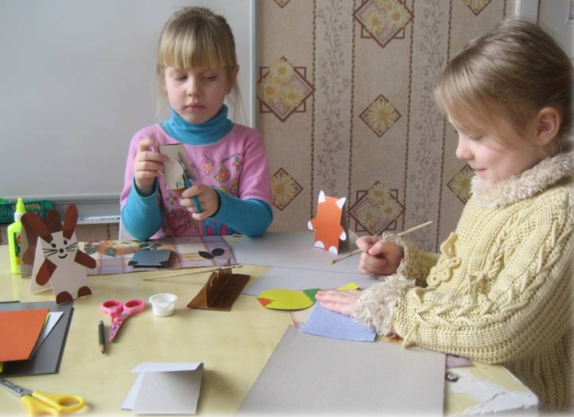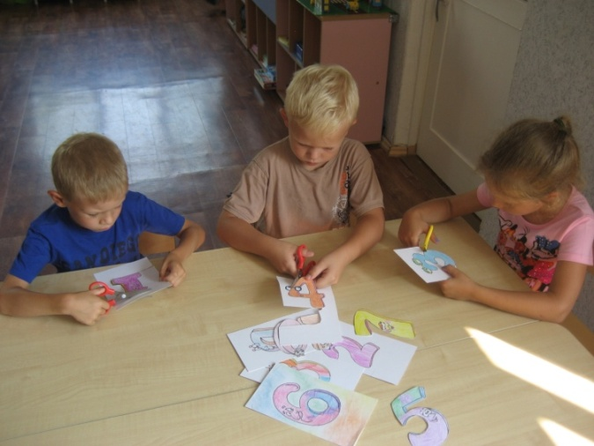
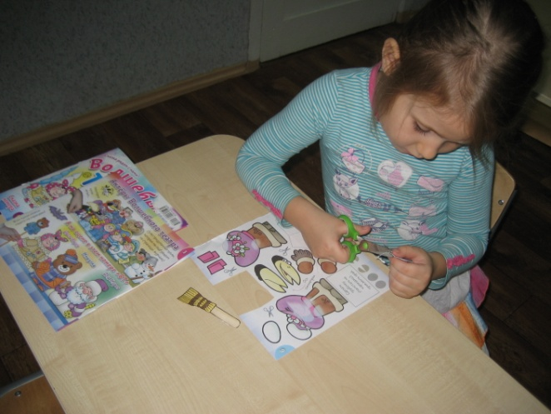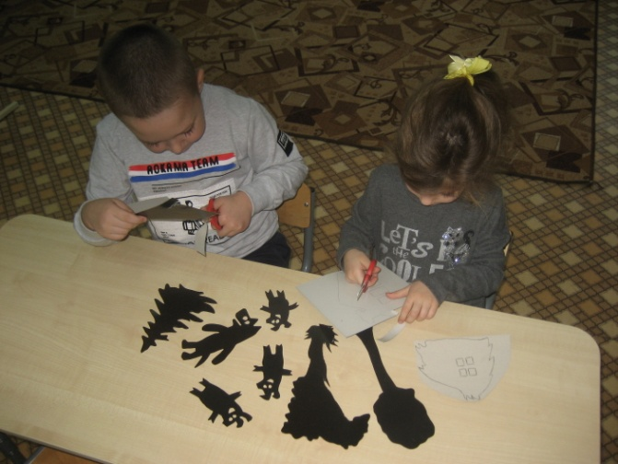
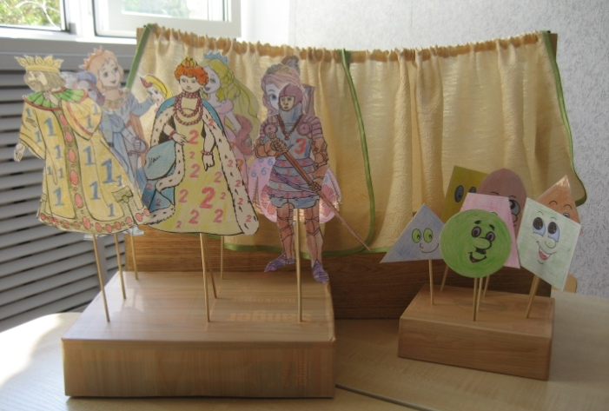
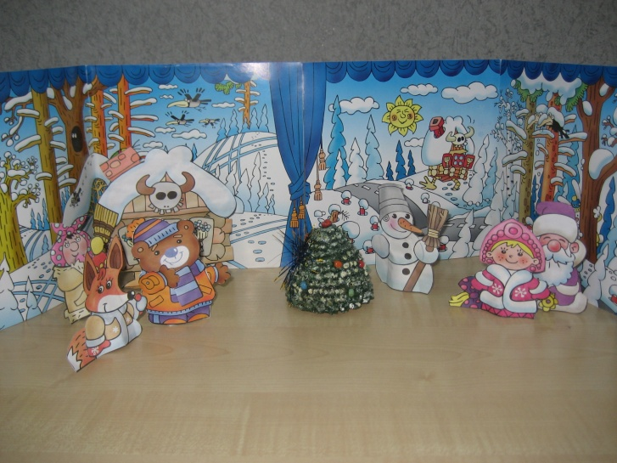
Свободная игровая деятельность.
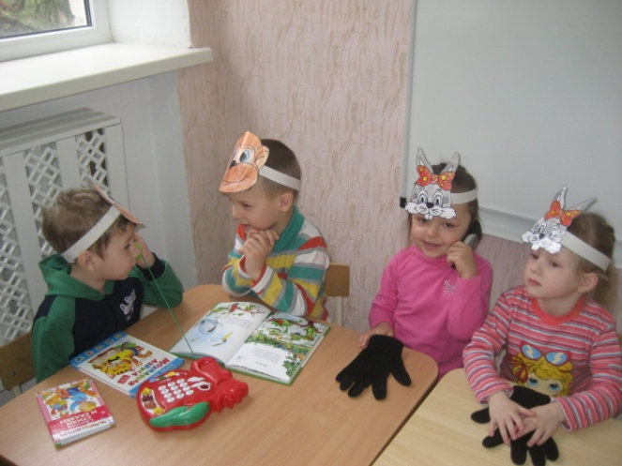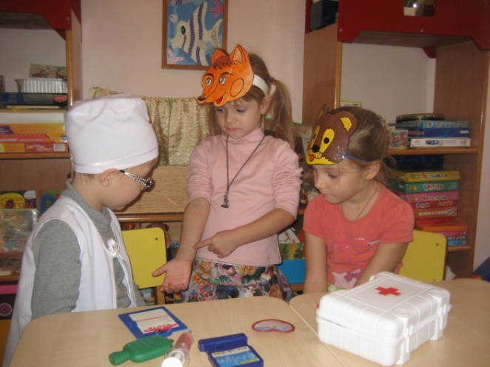
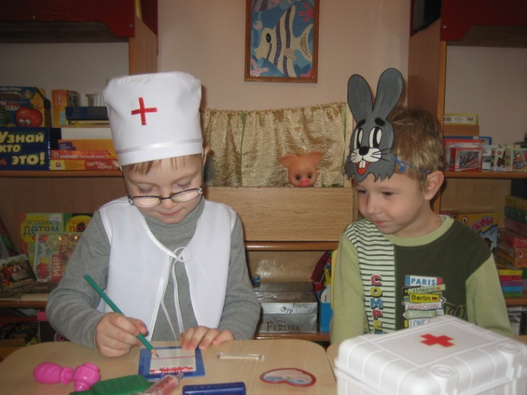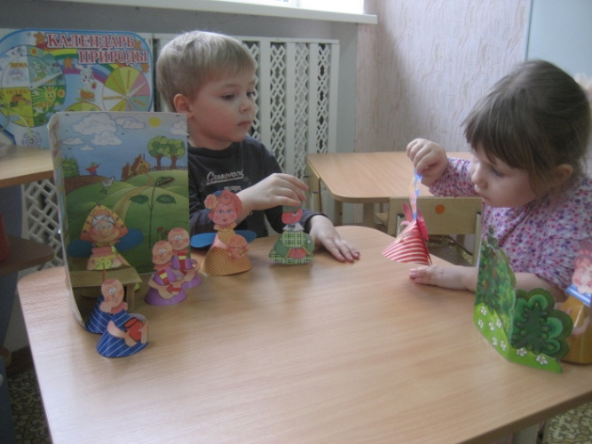
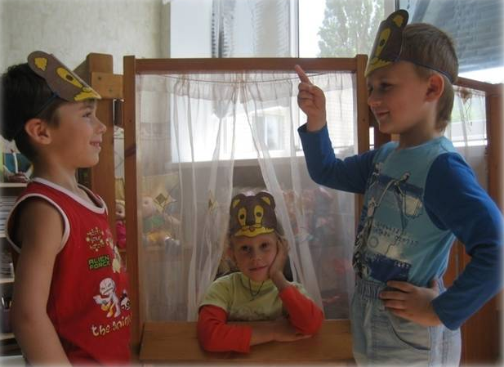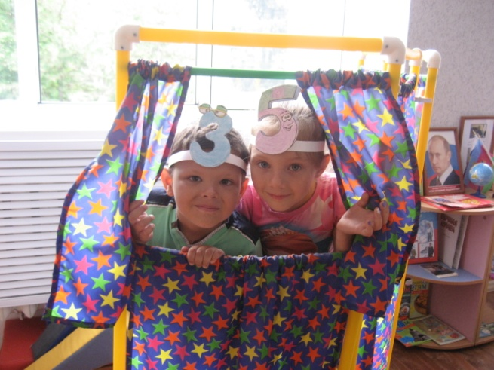
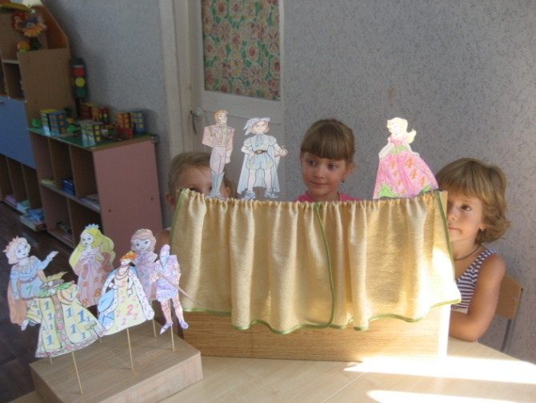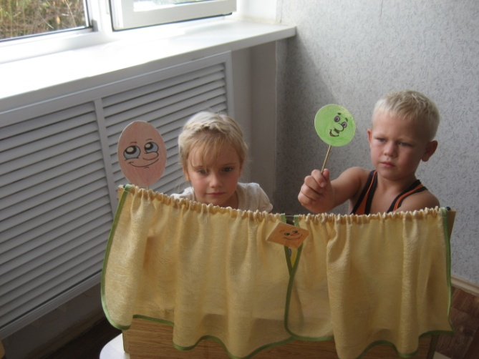
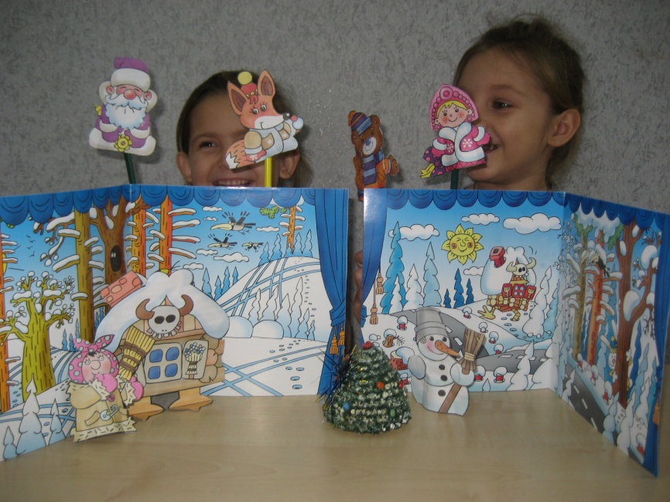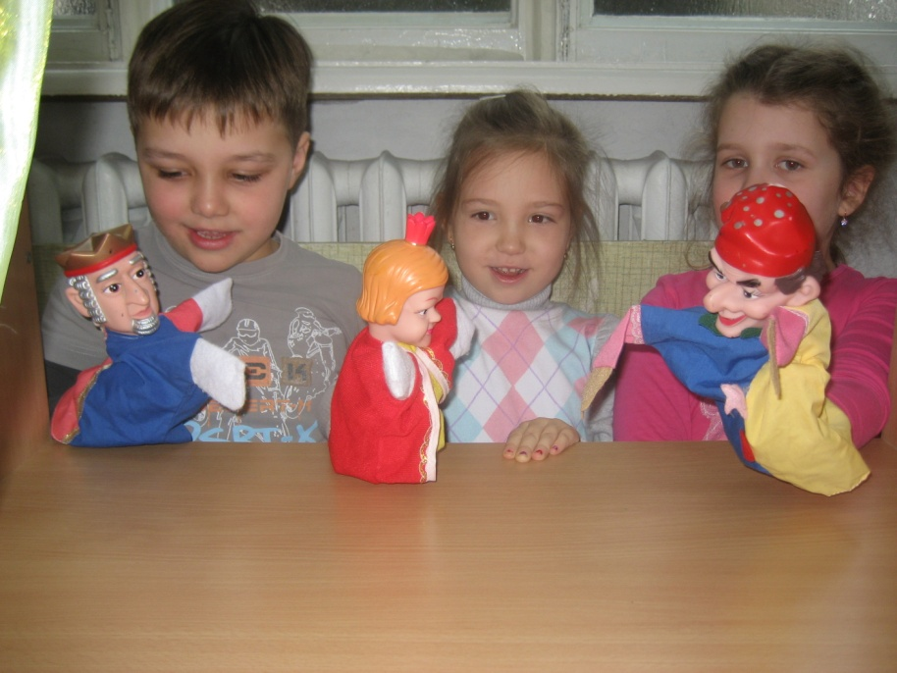
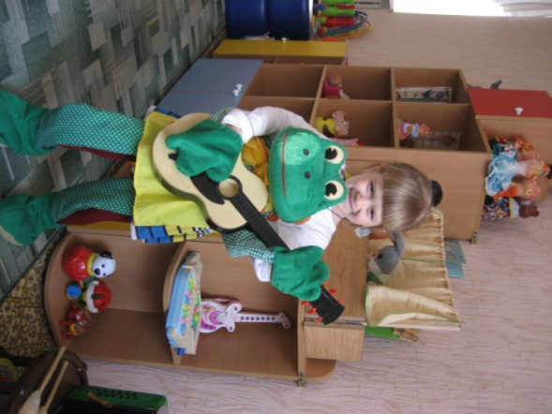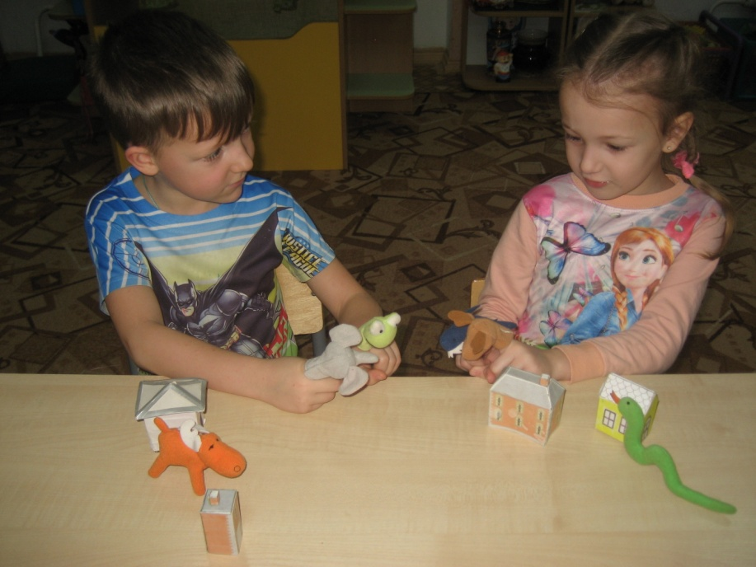
Театрализованная постановка «В сказочной стране Математики»
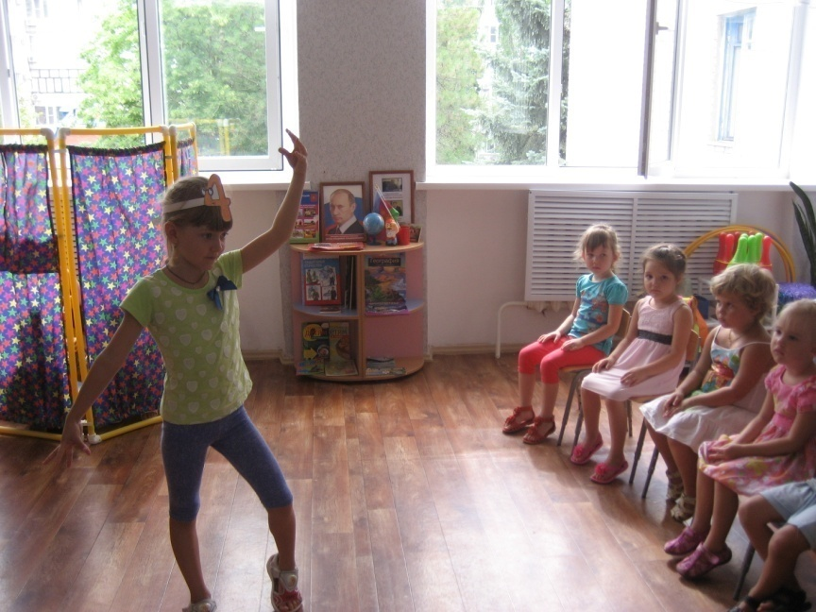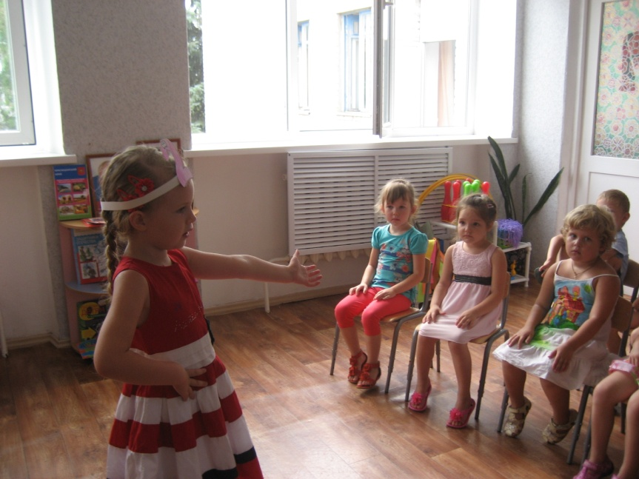
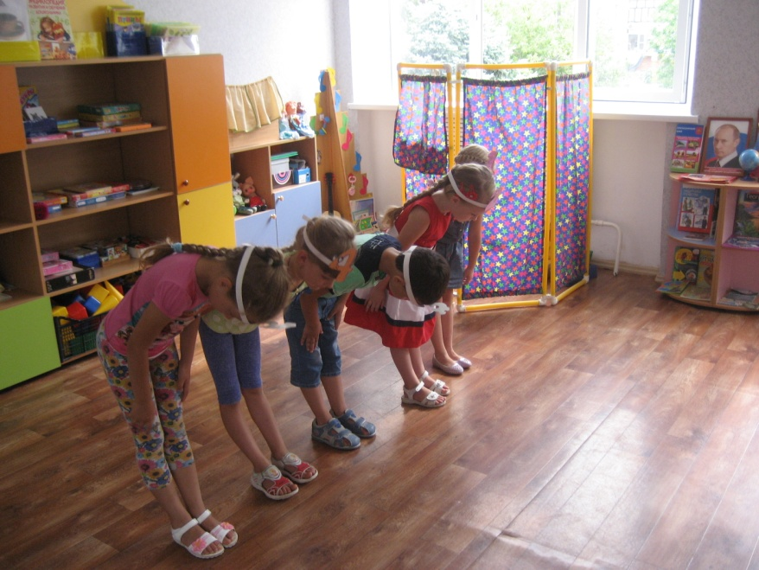

Театрализованная постановка «Теремок»
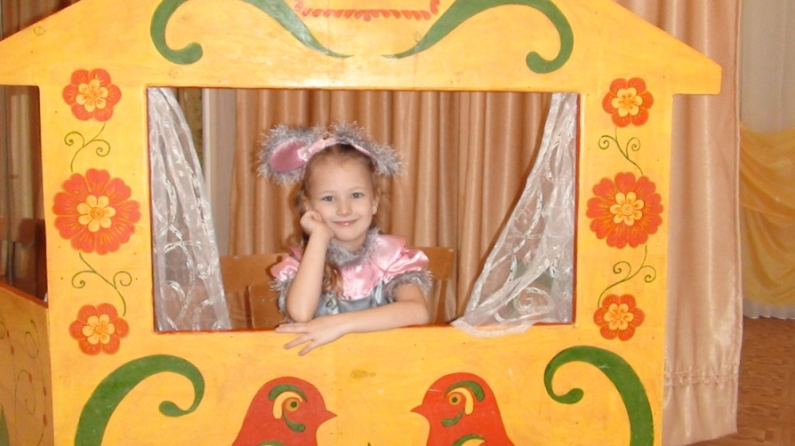
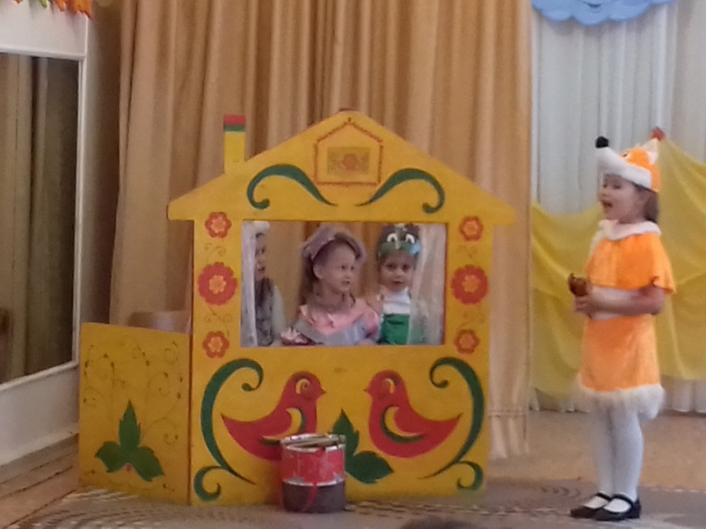
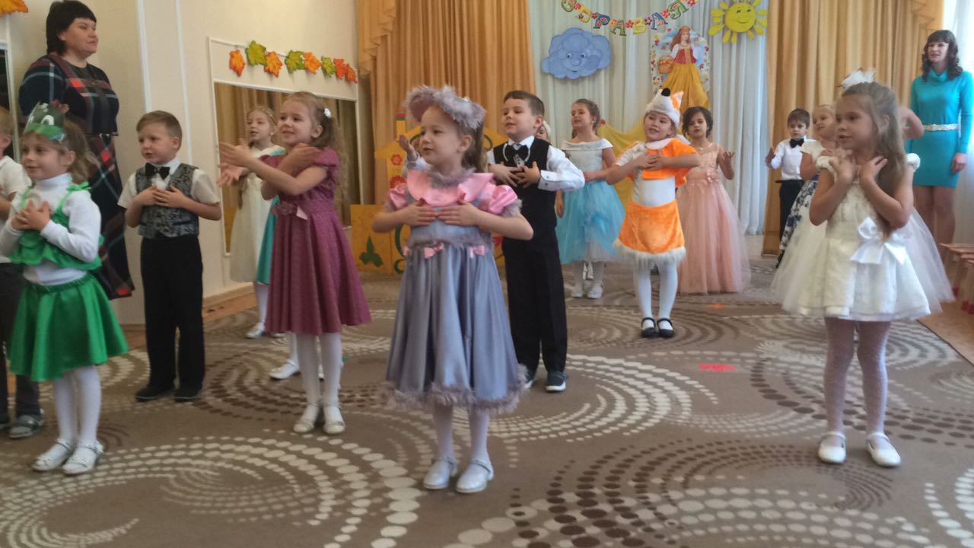
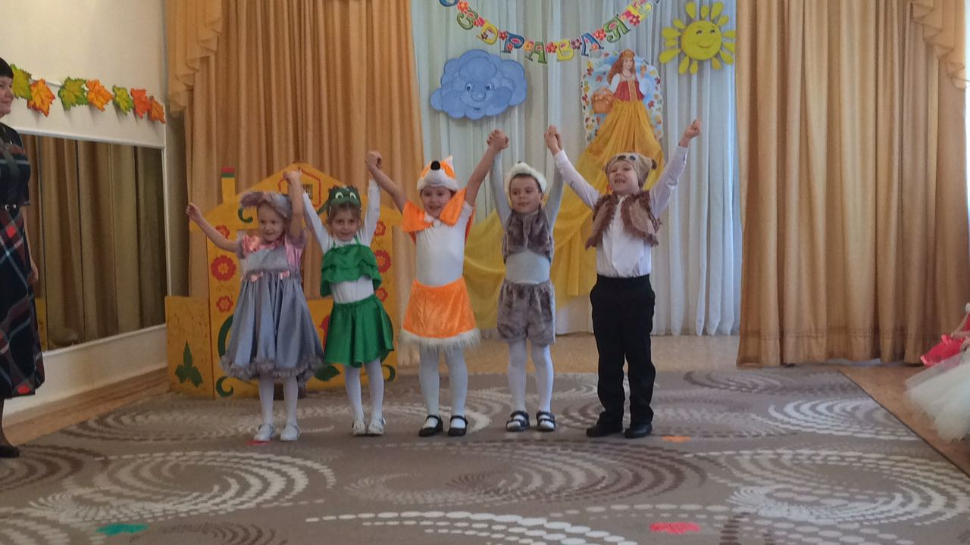
Работа с родителями
